Пояснительная записка
В последние годы ИКТ в образовании стоят на первом месте. Но как быть сельским школам, в которых обеспеченность компьютерами, особенно в начальных классах, остается низкой? Учителям приходится использовать забытые методы повышения качества образования в целом и повышения грамотности в частности.
Орфографическая грамотность – это составная часть общей языковой культуры, залог точности выражения мысли и взаимопонимания.
Результаты обучения орфографии зависят от его первоначального этапа, от того, насколько развита у учащихся способность обнаруживать в словах места, которые нужно писать по правилам.
Умение писать по этим правилам формируется в начальных классах, где в учебниках «Русский язык» разных УМК есть упражнения, но в одних их достаточное количество, в других – нет. Его формирование проходит по следующим ступеням:
- Жизненная ситуация порождает потребность проверить орфограмму. Осознавая мотивы предстоящего действия, школьник ставит цель, осмысливает задачу.
- Поиск способа выполнения действия: опора на знания, на правило, на опыт.
- Планирование действия по правилу, составление алгоритма выполнения.
- Выполнение действия по алгоритму, по правилу, по намеченному плану – поэтапно, по «шагам».
- Повторное, многократное выполнение действия по плану, по алгоритму – в изменяющихся условиях и вариантах, с постепенным «свертыванием» алгоритма, постепенным сокращением действия.
- Появление элементов автоматизма, дальнейшее усиление автоматизма в результате многократного выполнения однотипных действий (упражнений).
- Достижение более или менее полного автоматизма безошибочного письма. Постепенный отказ от применения правил: их роль исчерпана, на их основе сформировался навык правописания.

Метод использования
Вот уже на протяжении нескольких лет я работаю по теме « Развитие орфографической зоркости на уроках русского языка». Орфографическую работу по восстановлению и совершенствованию навыков провожу на каждом уроке. Упражнения рассчитаны на 5- 7 минут. Проводится такая работа устно. Каждая повторяемая орфограмма отрабатывается в течении одной недели. Не допускается на этой неделе чередование нескольких орфограмм.
Каждая орфографическая пятиминутка включает в себя:
1.Работу со словами на правило.
2.Работу с игровыми словариками (имеются у каждого ученика).
3.Формирование правила или алгоритм.
4.Использование ассоциаций.

Для того, чтобы проверить усвоение детьми данного материала, я разработала раздаточный дидактический материал -перфокарты для 2-4 классов.
Целью данного материала является развитие орфографической зоркости, достижение автоматизма безошибочного письма.
Почему именно перфокарты помогают достичь автоматизма в написании некоторых орфограмм?
Их преимущество можно рассмотреть с двух сторон.
С одной стороны – это удобство работы:
- каждая перфокарта содержит 15 слов, в наборах по несколько карточек с разными словами;
- многократное использование перфокарты при замене подкладного листа позволяет ребенку одно и то же слово видеть, читать, решать орфографическую задачу несколько раз, запоминая это слово
- щадящий режим письма для детей со слабой моторикой;
- проведение работы над ошибками именно с теми словами, написание которых не усвоил ученик;
- время, потраченное на выполнение карты первоначально около пяти минут, впоследствии уменьшается.
С другой стороны:
- перфокарты позволяют подходить дифференцированно к каждому ученику в усвоении темы;
- за короткий промежуток времени на уроке можно оценить работу большого количества учеников;
- учителю дают возможность проследить каждого ученика в освоении той или иной темы, отмечая результаты (количество ошибок) выполнения каждой перфокарты в таблице.
- создают ситуацию успеха, когда ребенок видит, что количество ошибок уменьшается.
Каждая карточка состоит из 15 слов. По каждой теме предусмотрены два варианта. Номер карточки соответствует номеру повторяемой темы. Например:
1.Безударные гласные ( К-1)
2.Парные согласные (К-2)
3.Разделительный ъ знак (К-3)
4.Двойные согласные (К-4)
5.Слова из словаря (К-5)
6.Безударные гласные ( К-6)
Нормы оценок следующие: «5»- нет ошибок, «4»- 1,2 ошибки, «3»- 3-5 ошибок, «2»- больше пяти ошибок.
После такой работы с каждым учеником, допустившим ошибки в самостоятельной работе, я провожу коррекционную работу.
Работа по этой технологии ведется со 2 четверти; ее можно проводить в течении всего учебного года. Результаты контрольных диктантов показывают, что качество знаний учащихся улучшилось. Повысился интерес учеников к урокам русского языка, они научились быстро находить слова на данную орфограмму, объяснять их написание.

Перфокарты для 2 класса
2 четверть
1.Безударные гласные.
2.Парные согласные.
3.Разделительный ъ знак.
4.Двойные согласные.
5.Слова из словаря.
6.Безударные гласные.
3 четверть 4 четверть
1.Правописание приставок. 1. Парные согласные
2.Разделительный ъ и ь знак. 2.Разделительный ъ и ь.
3.Мягкий знак после шипящих на конце существительных. 3.Предлоги и приставки.
4.Безударные гласные.
5.Слова из словаря.
6.Парные согласные.
7.Предлоги и приставки.
8. Безударные гласные.
9.Слова из словаря.
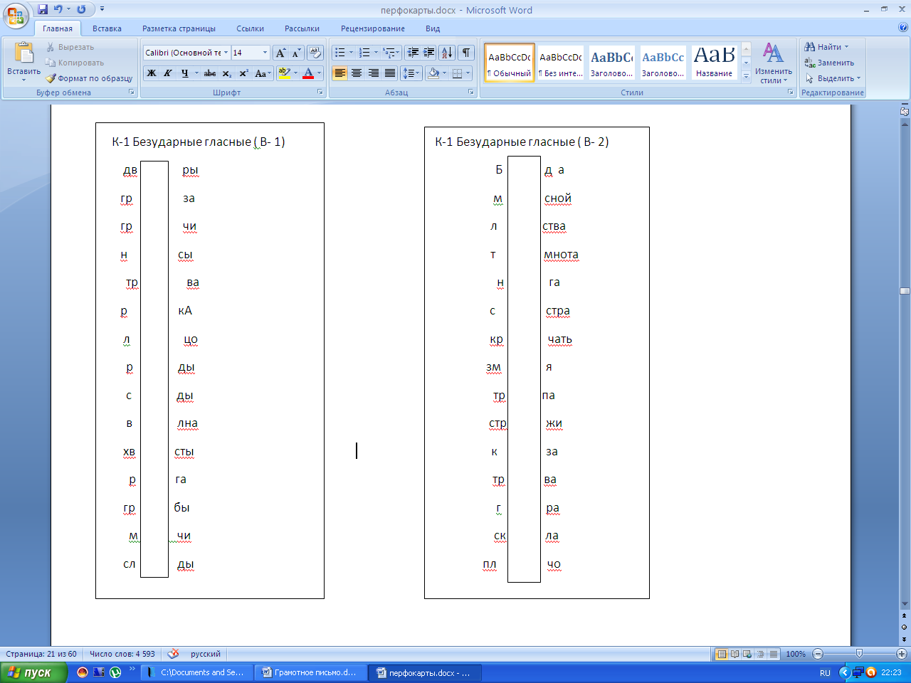
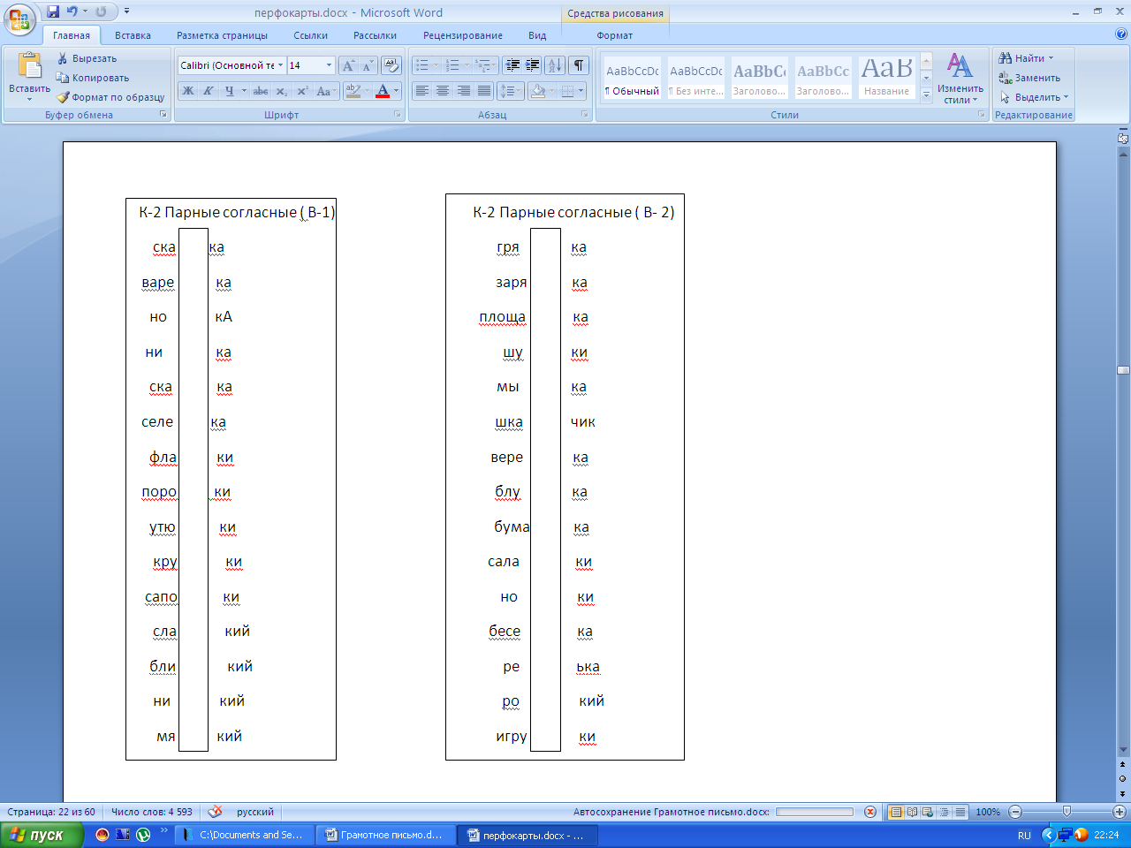
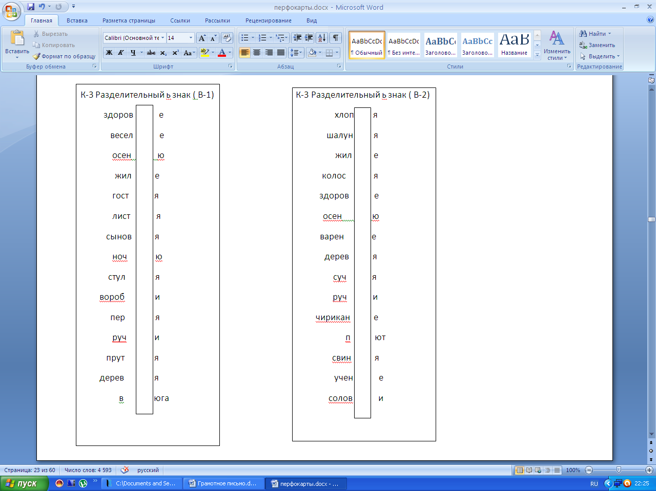
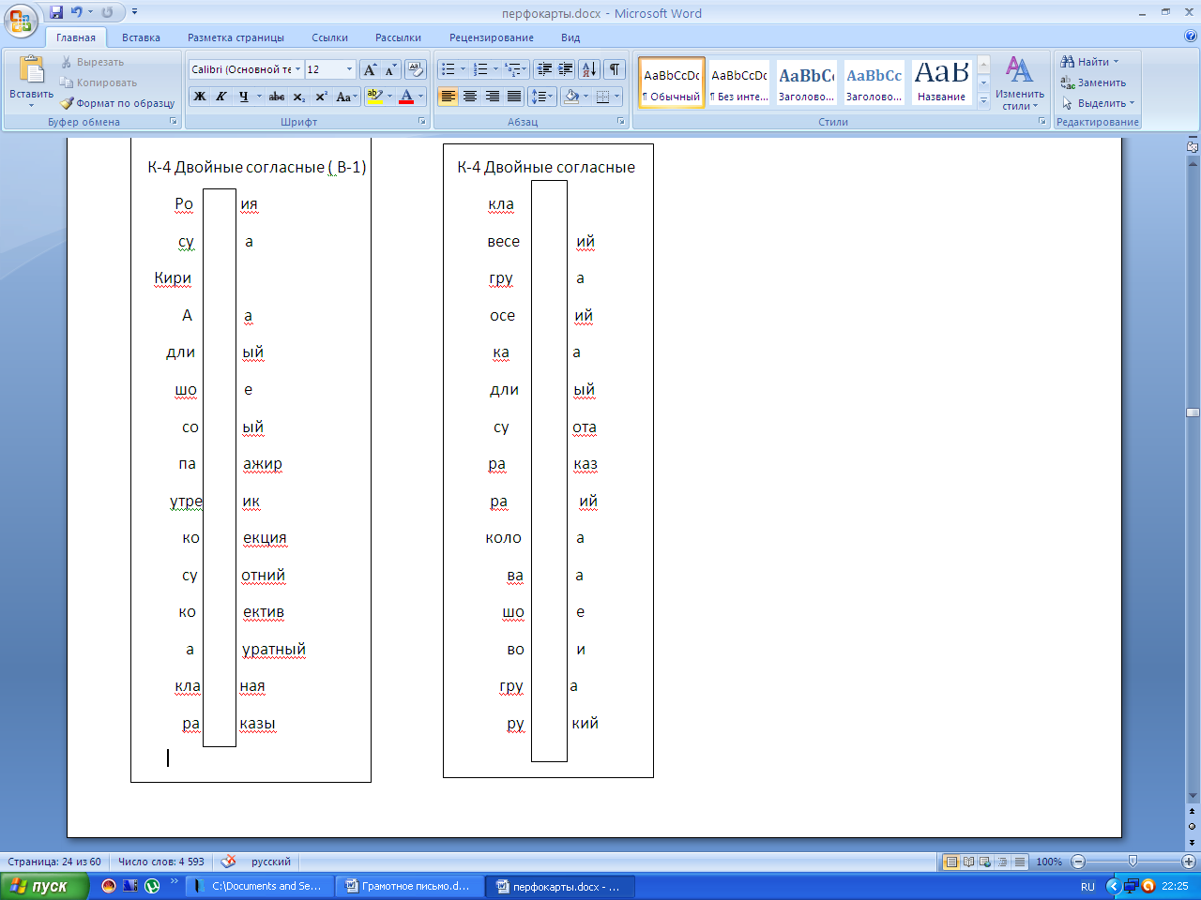
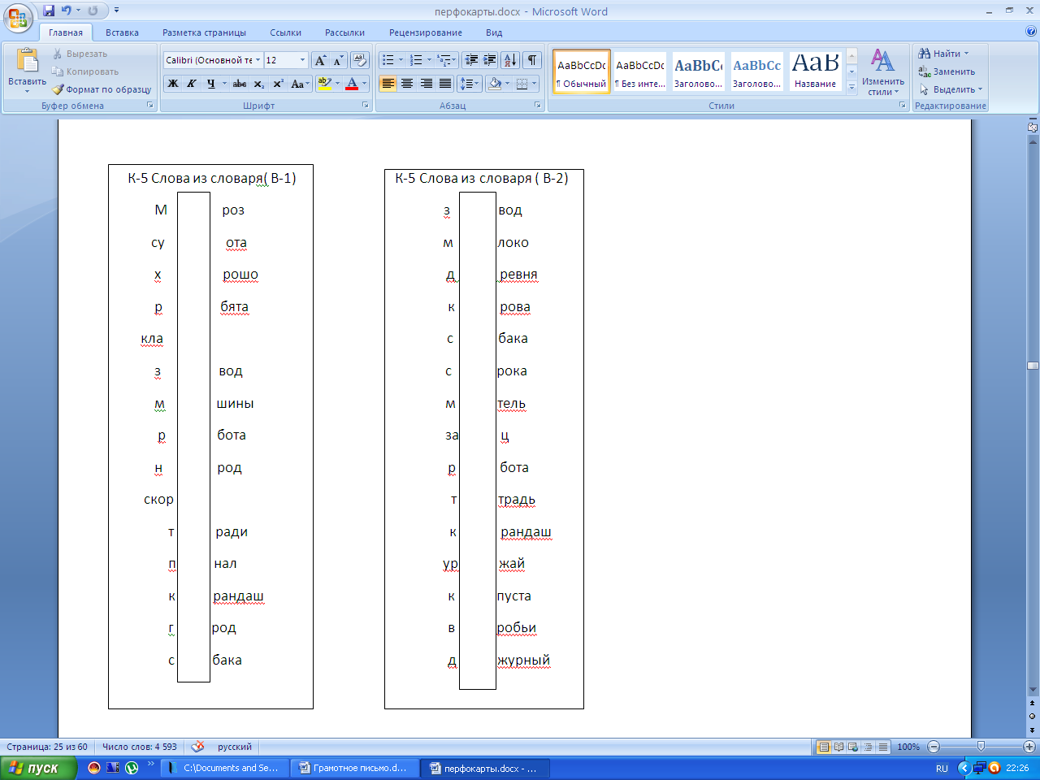
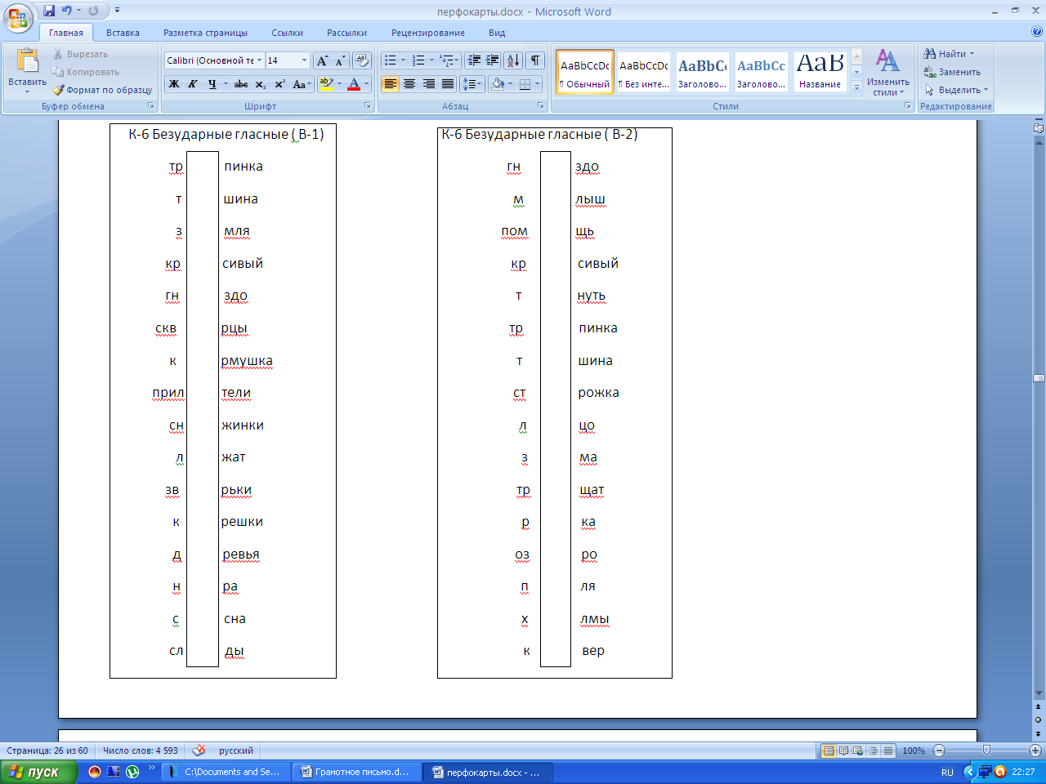
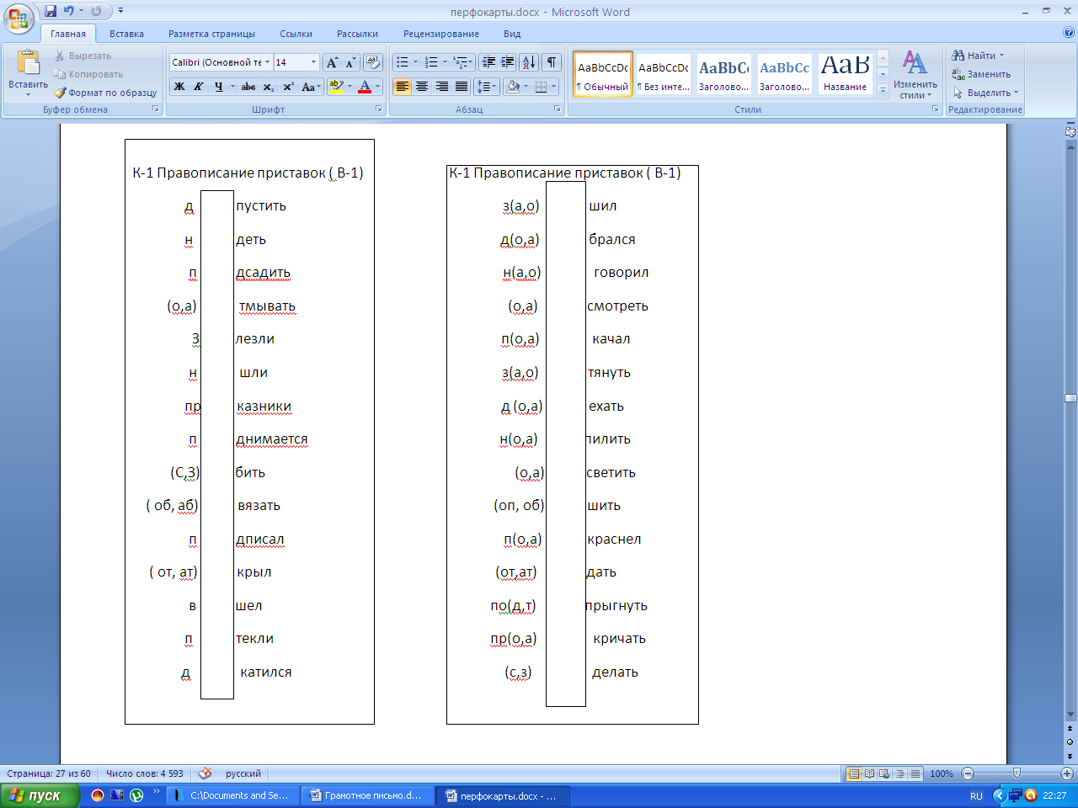
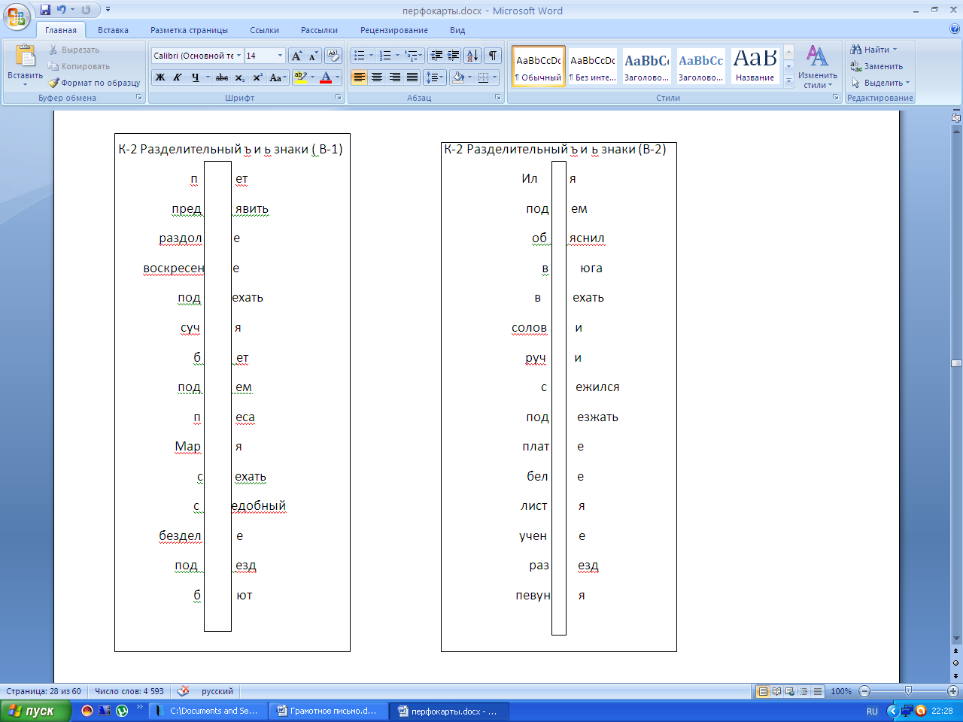
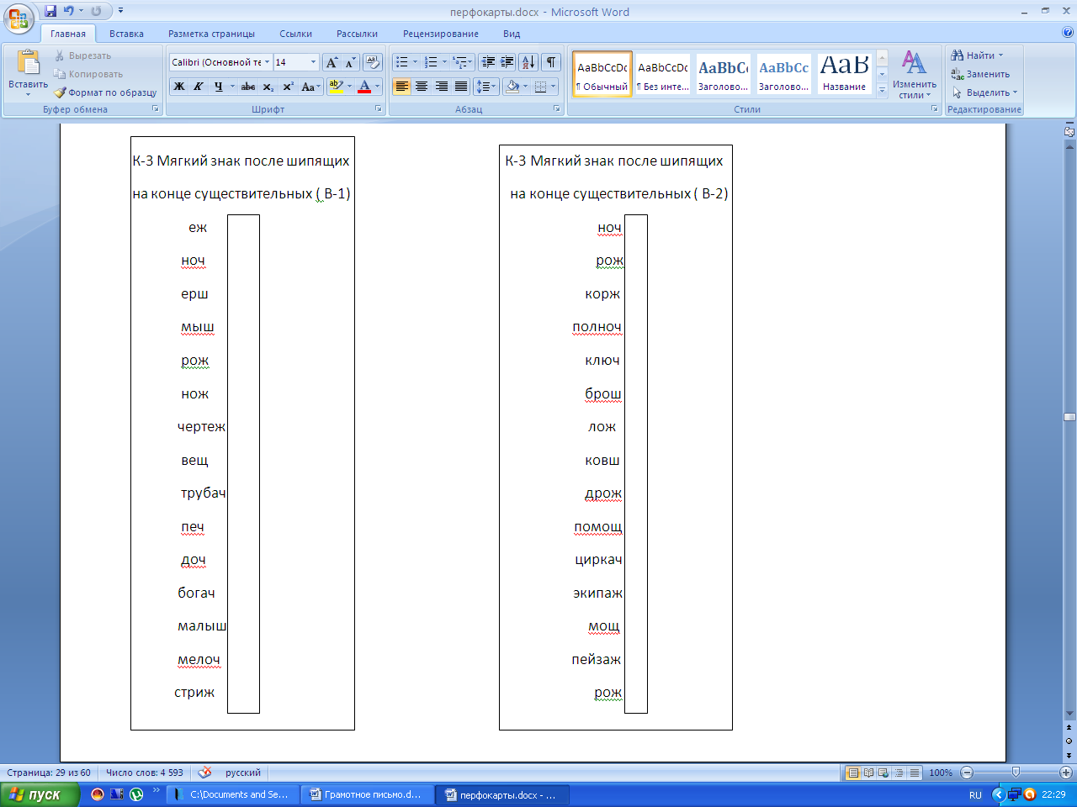
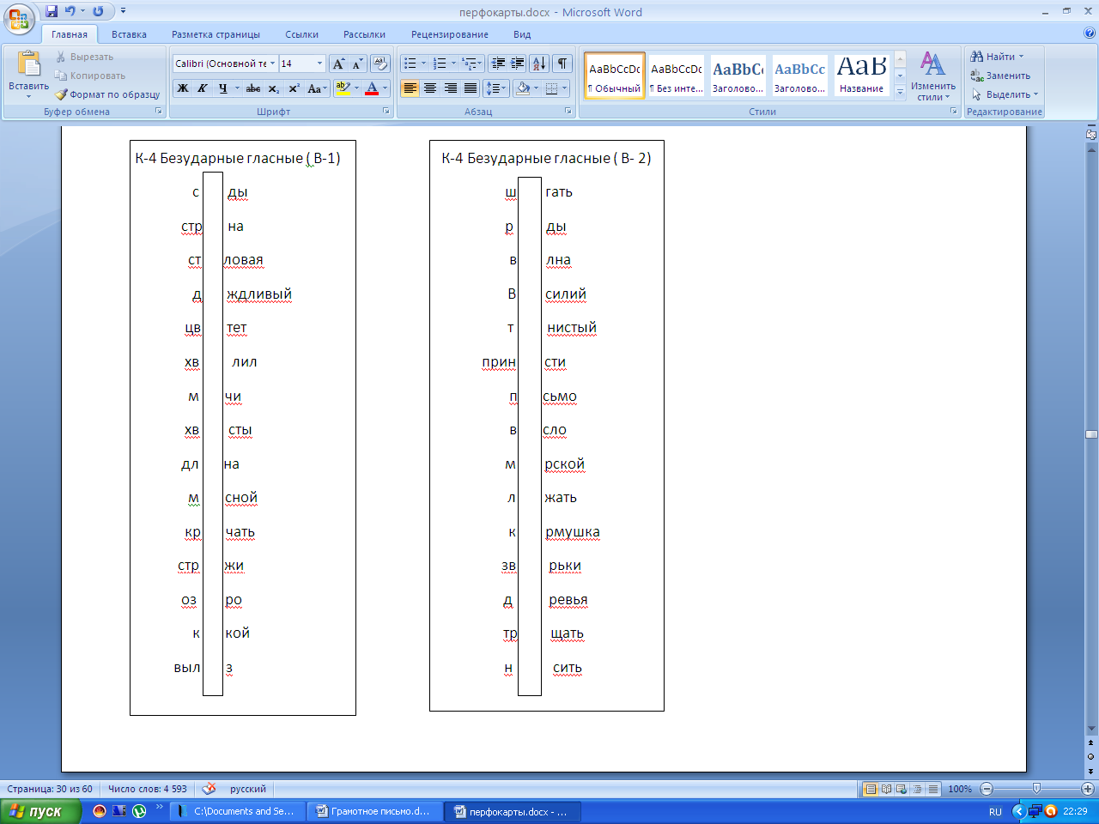
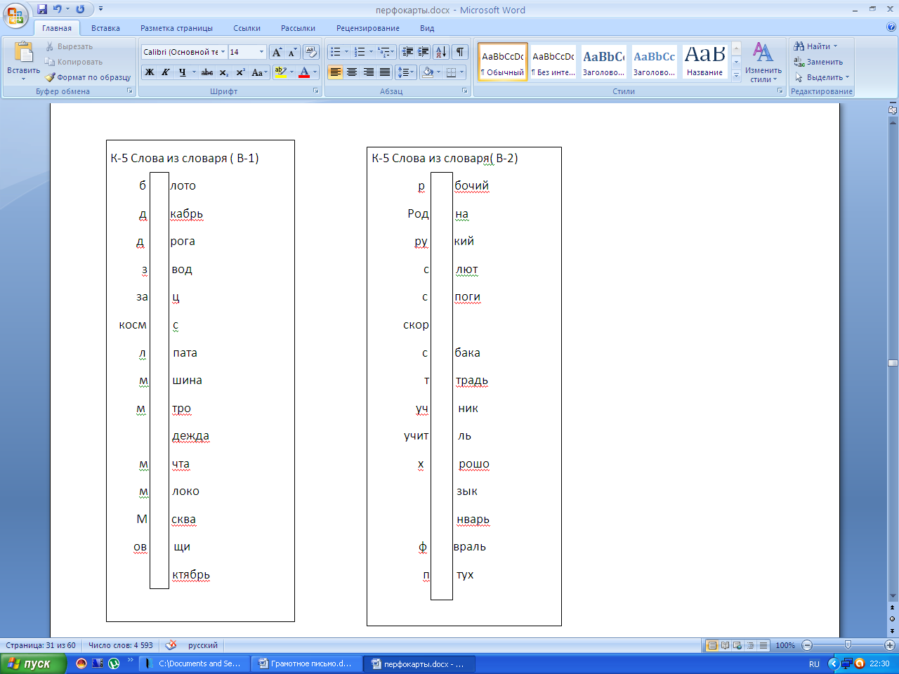
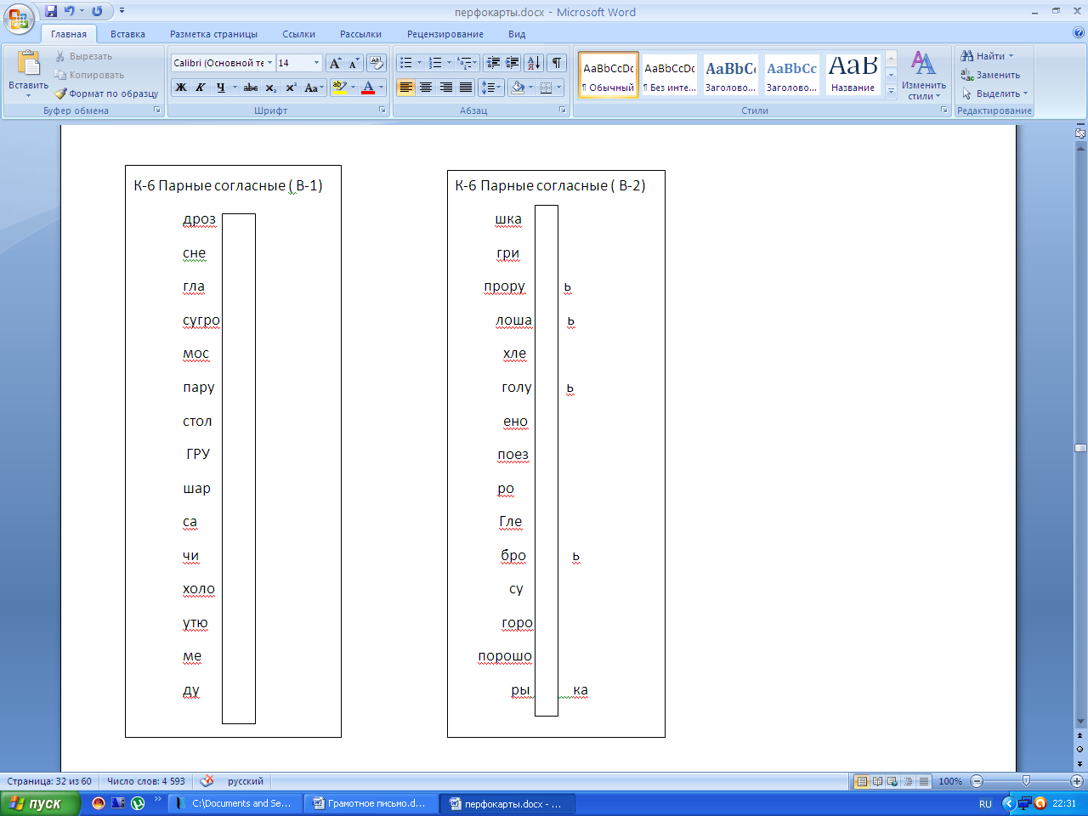
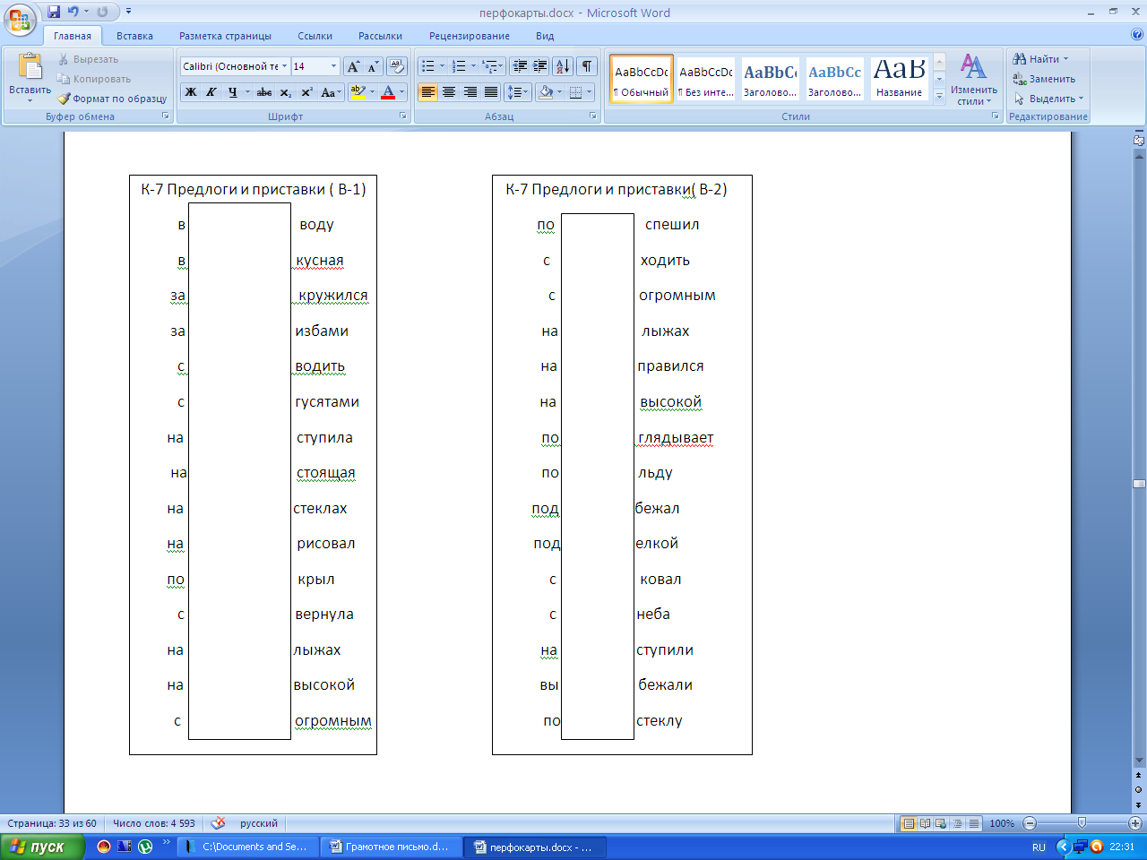
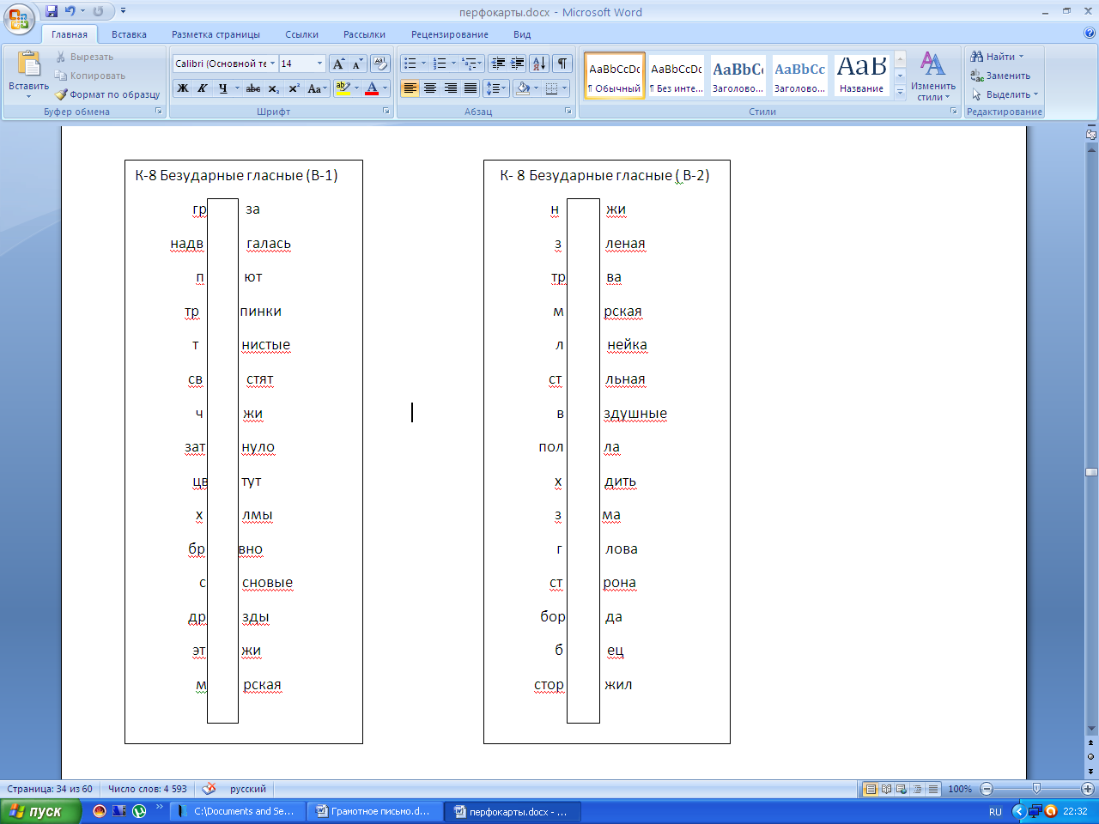
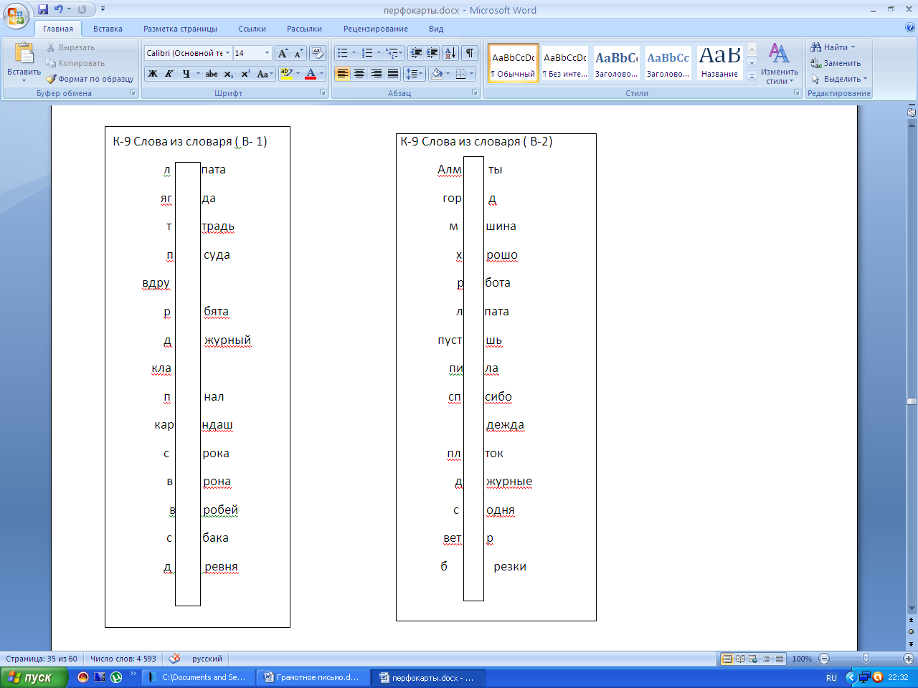
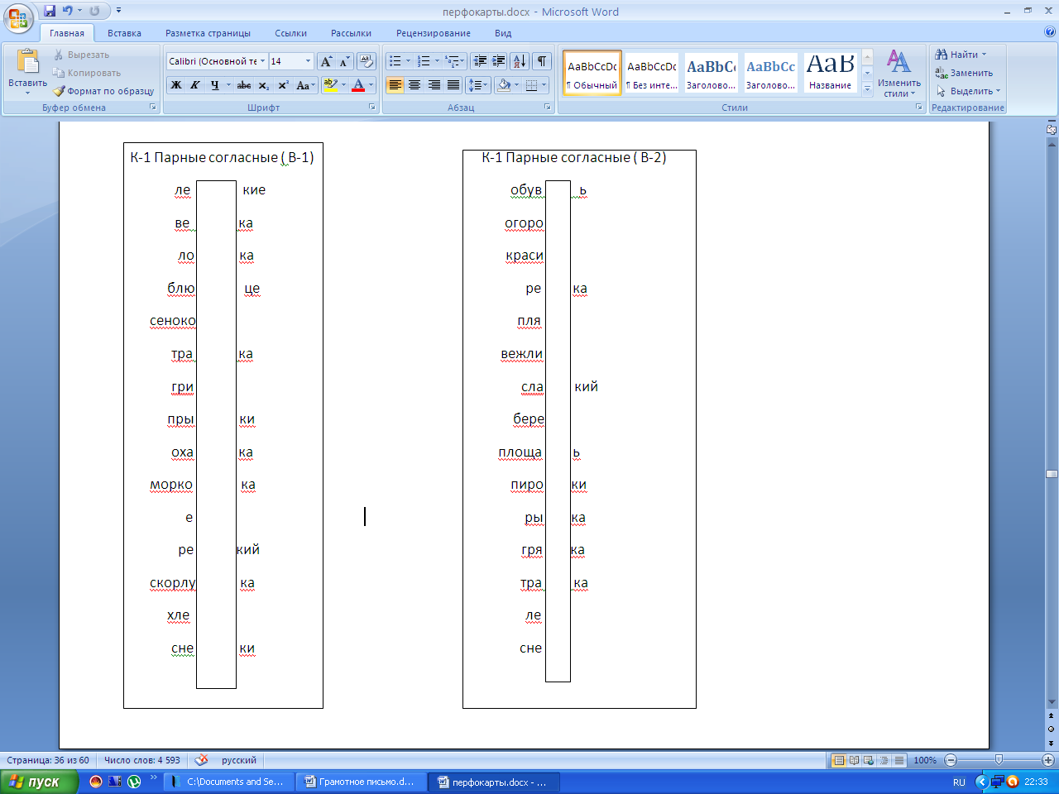
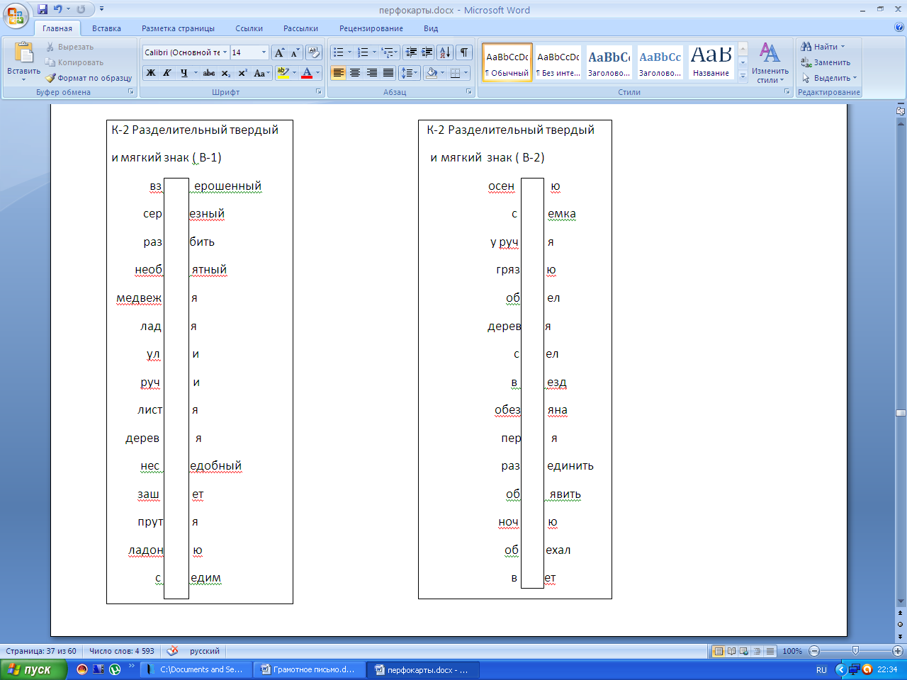
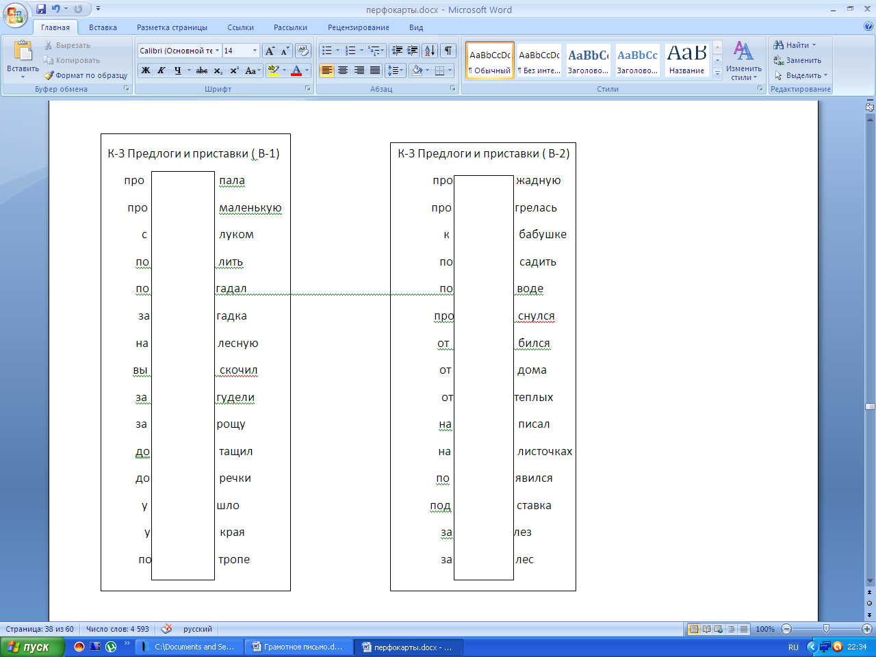

Перфокарты для 3 класса
2 четверть
1.Безударные гласные в корне слова.
2.Парные согласные.
3.Непроизносимые согласные.
4.Удвоенные согласные.
5.Разделительный ъ и ь.
6.Слова из словаря.
3 четверть. 4 четверть.
1.Безударные окончания существительных. 1.Безударные окончания существительных.
2.Безударные гласные в корне слова. 2.Безударные окончания прилагательных.
3.Парные согласные. 3.Безударные гласные в корне.
4.Слова из словаря. 4.Приставки и предлоги.
5.Безударные окончания существительных.
6. Безударные окончания прилагательных.
7.Безударные гласные в корне слова.
8.Слова из словаря.
9.Непроизносимые согласные.

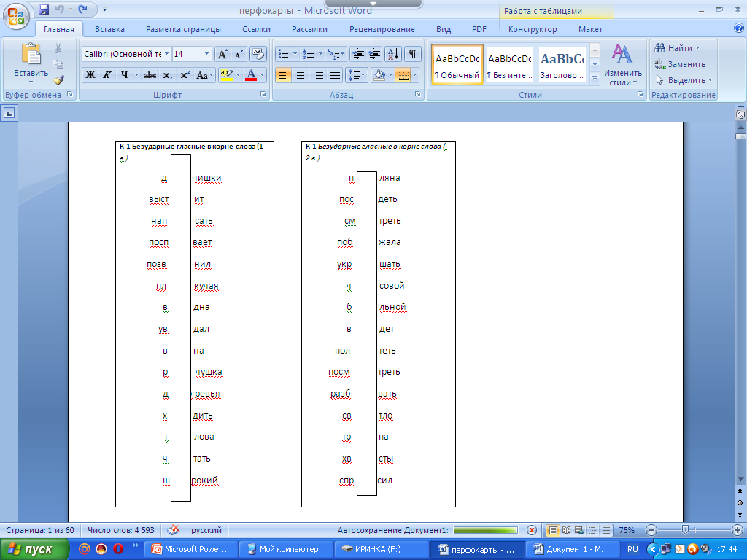
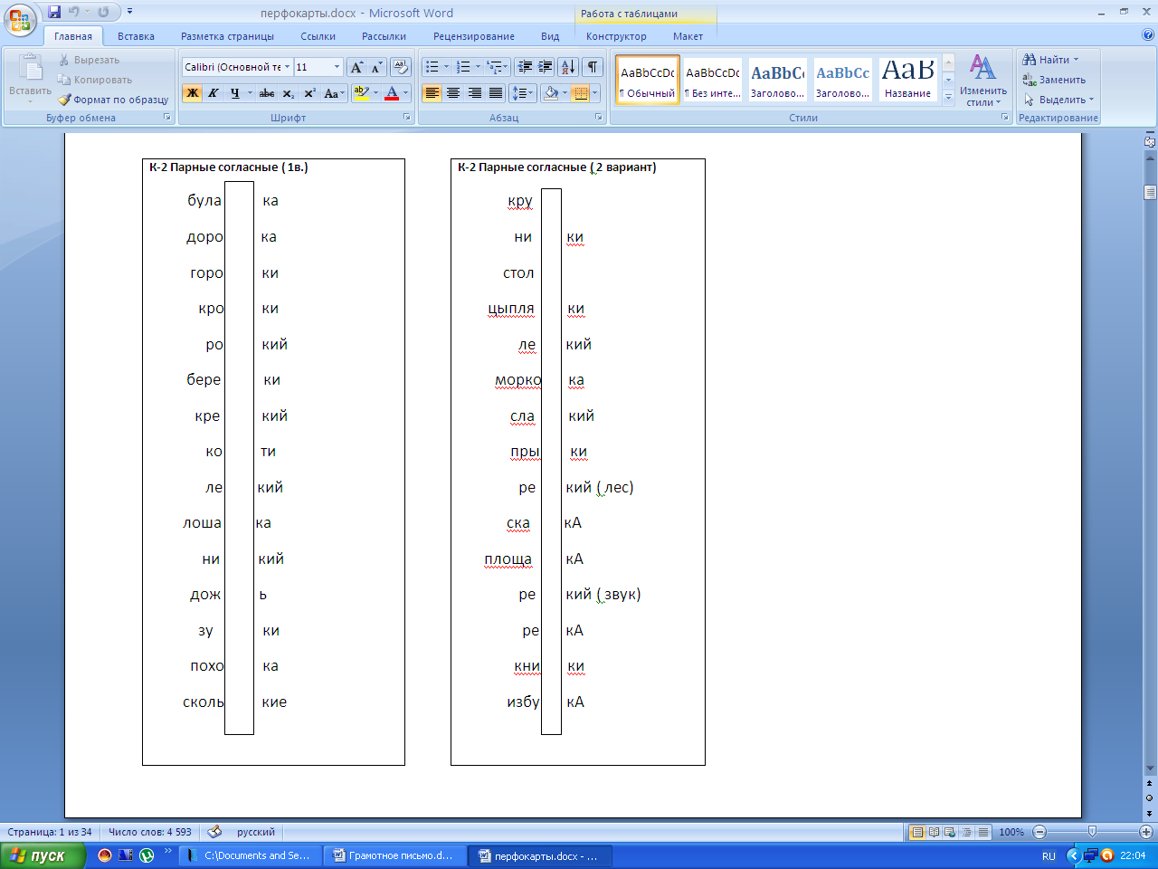
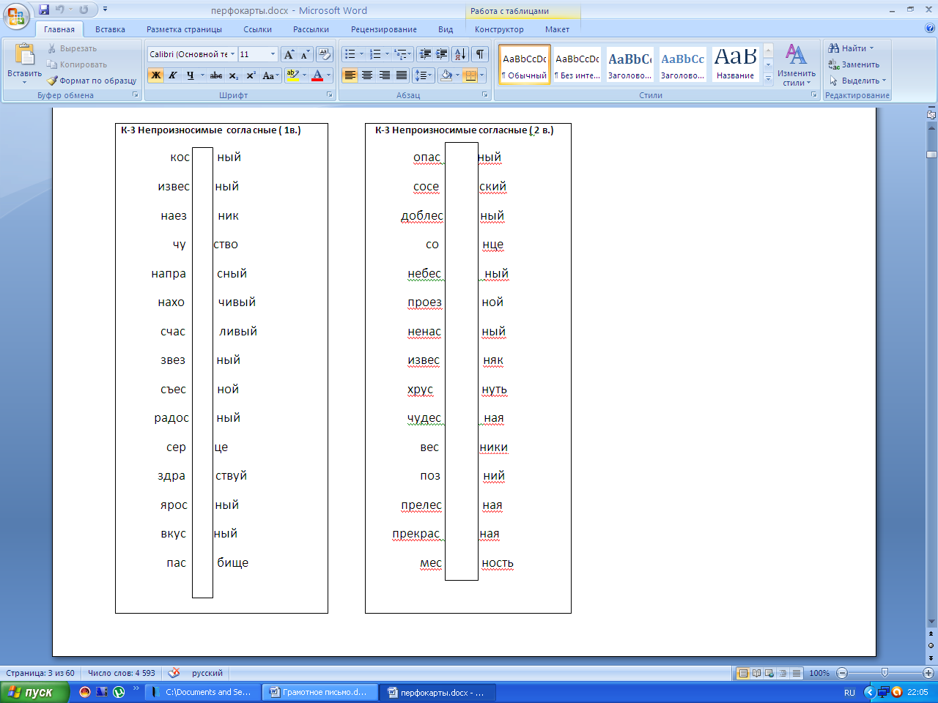
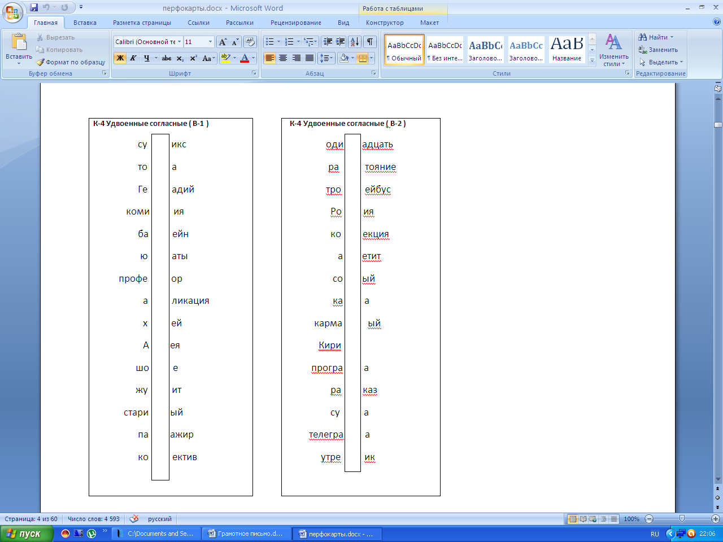

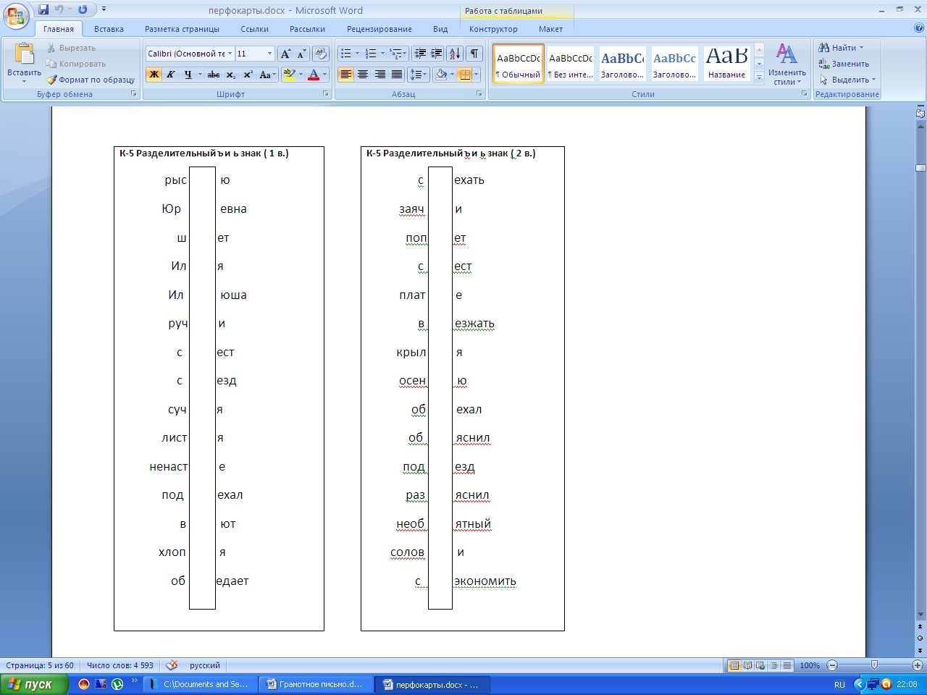

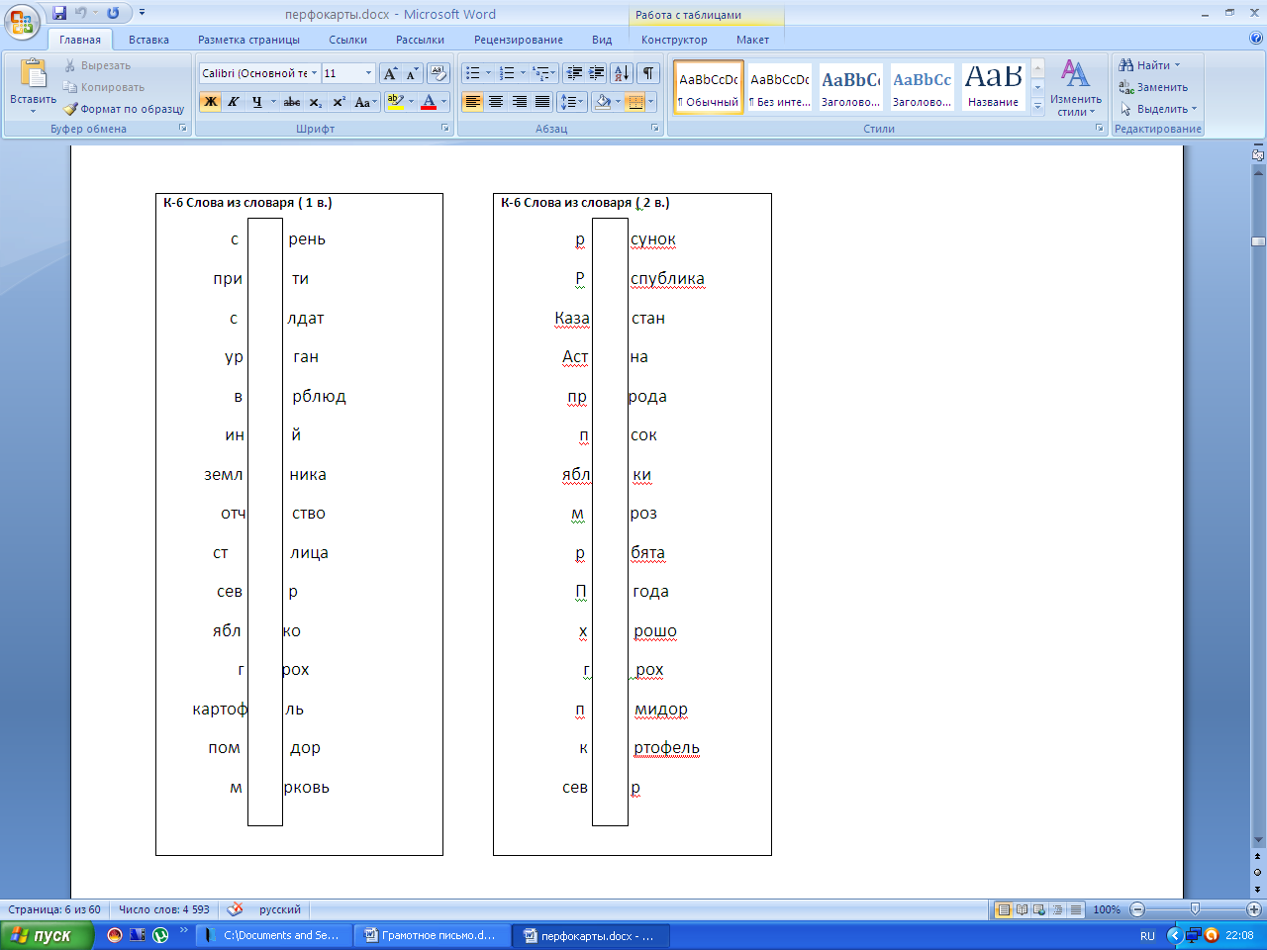
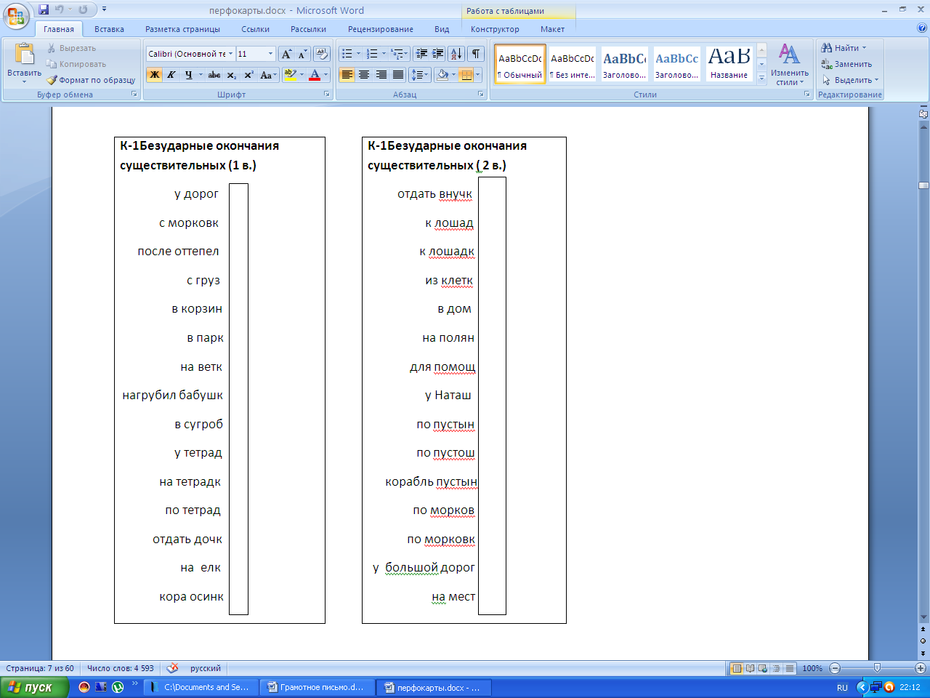
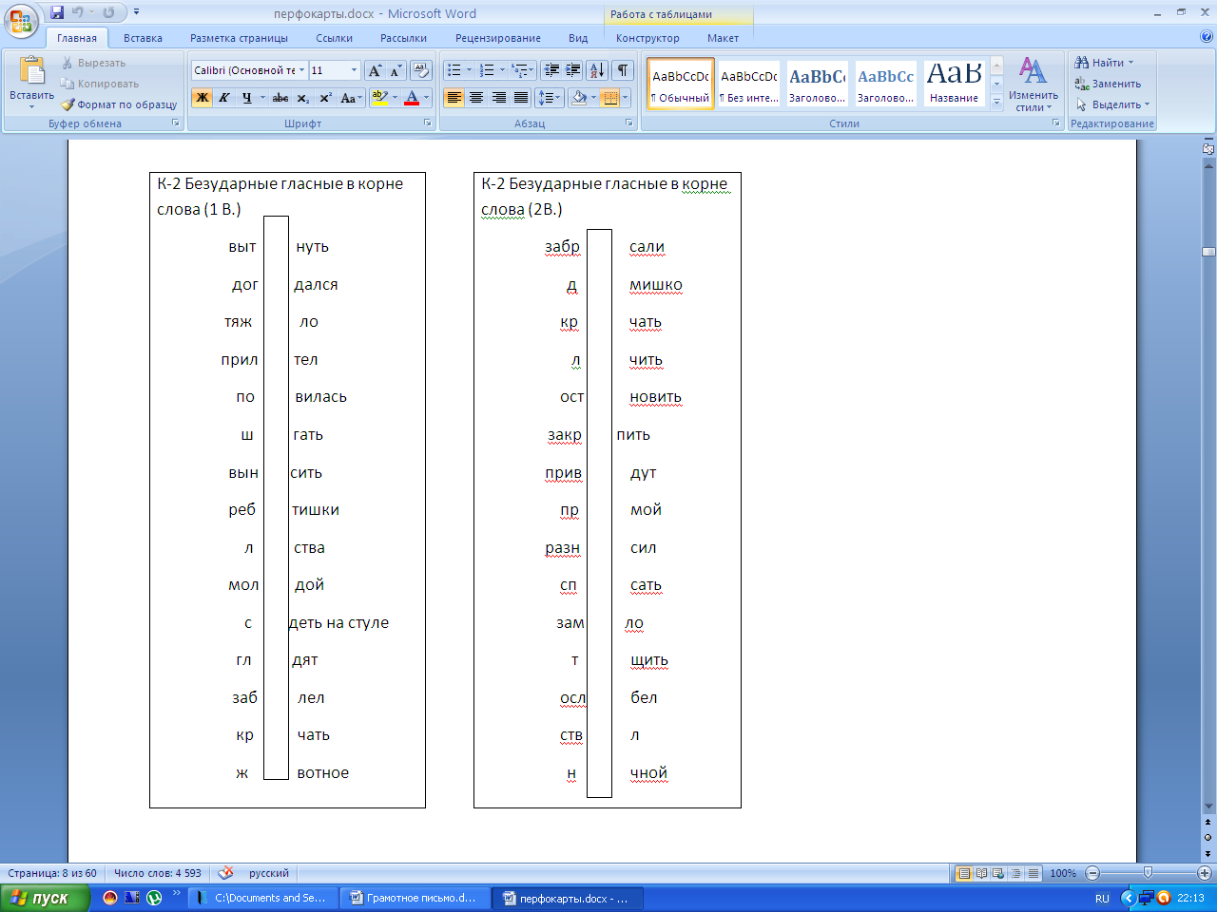
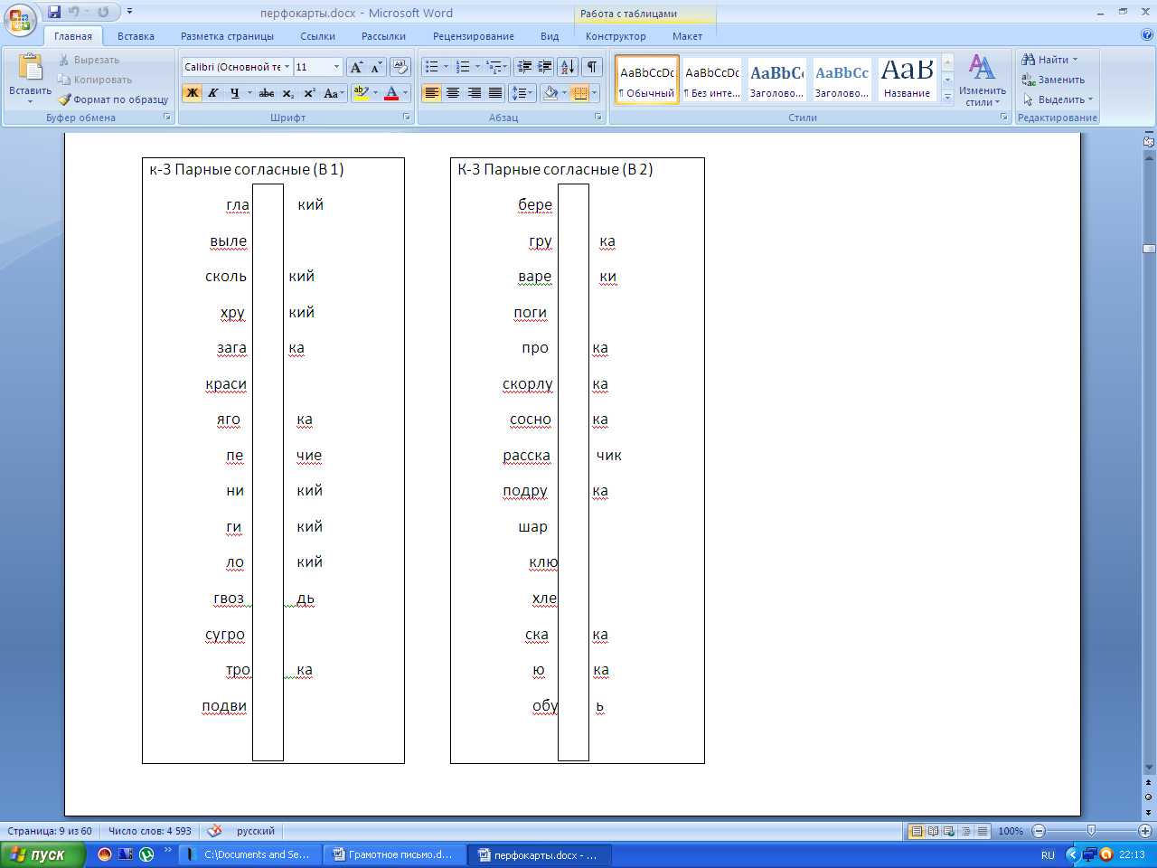
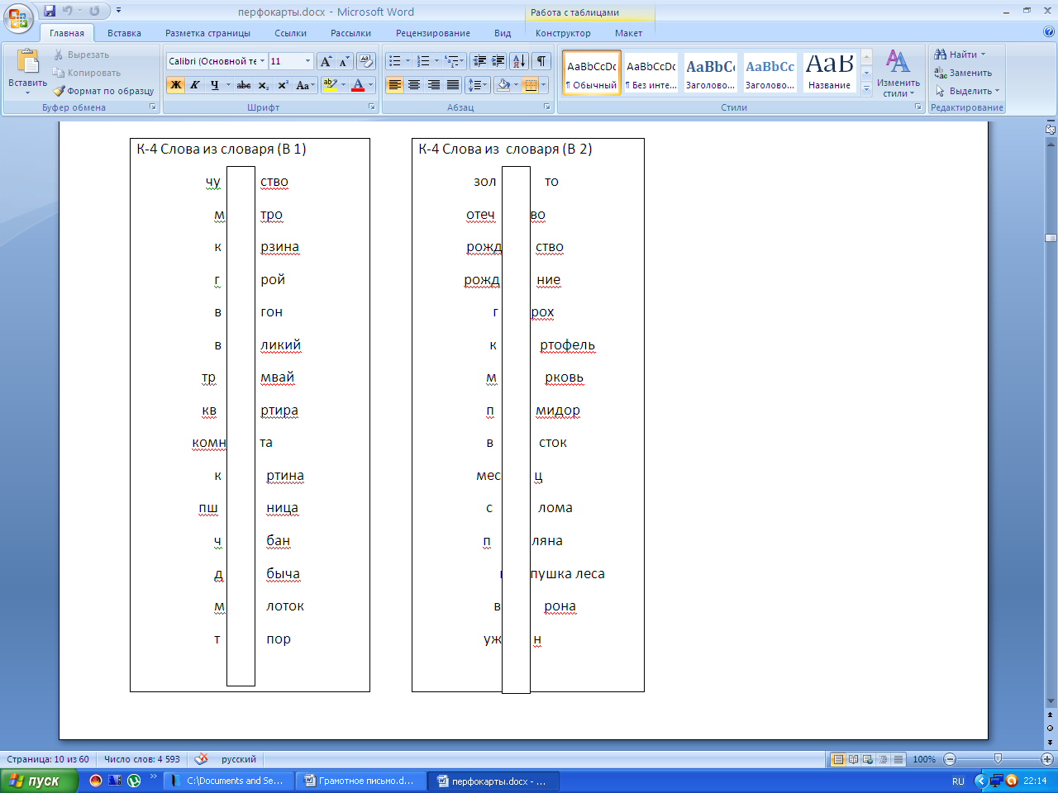
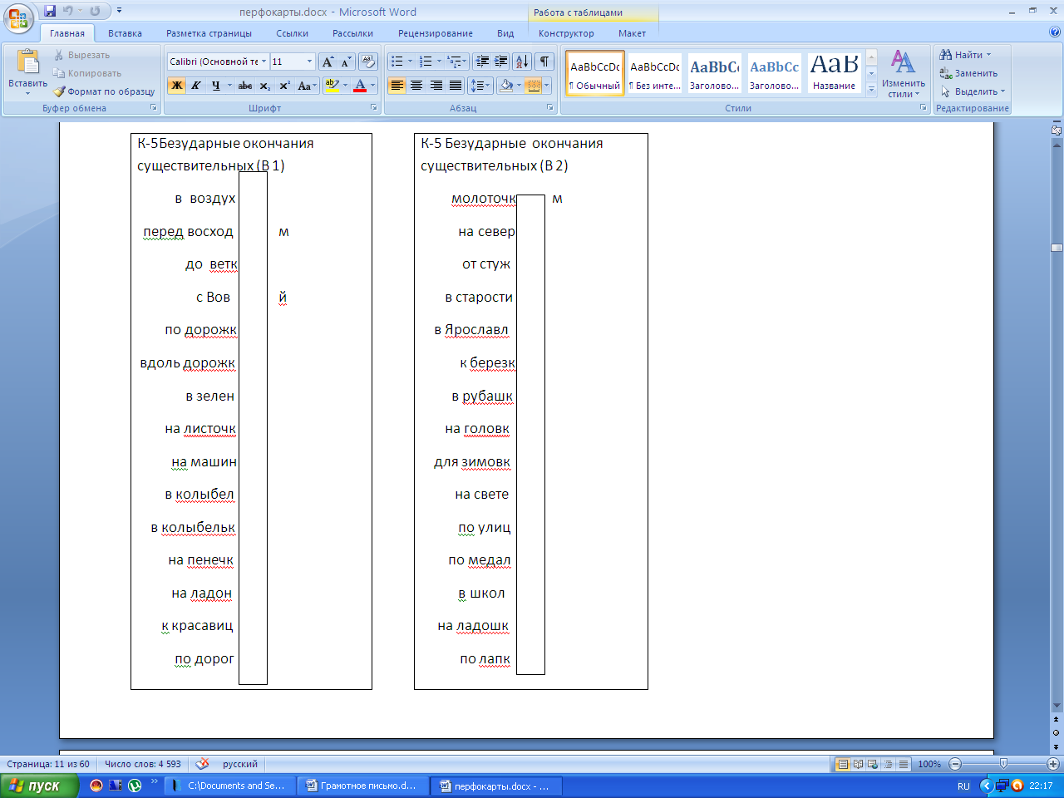
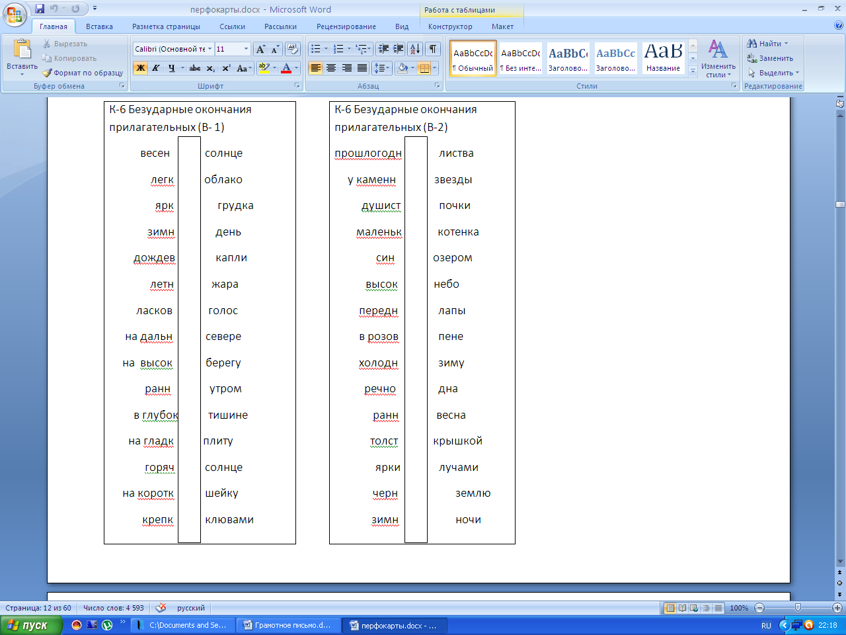
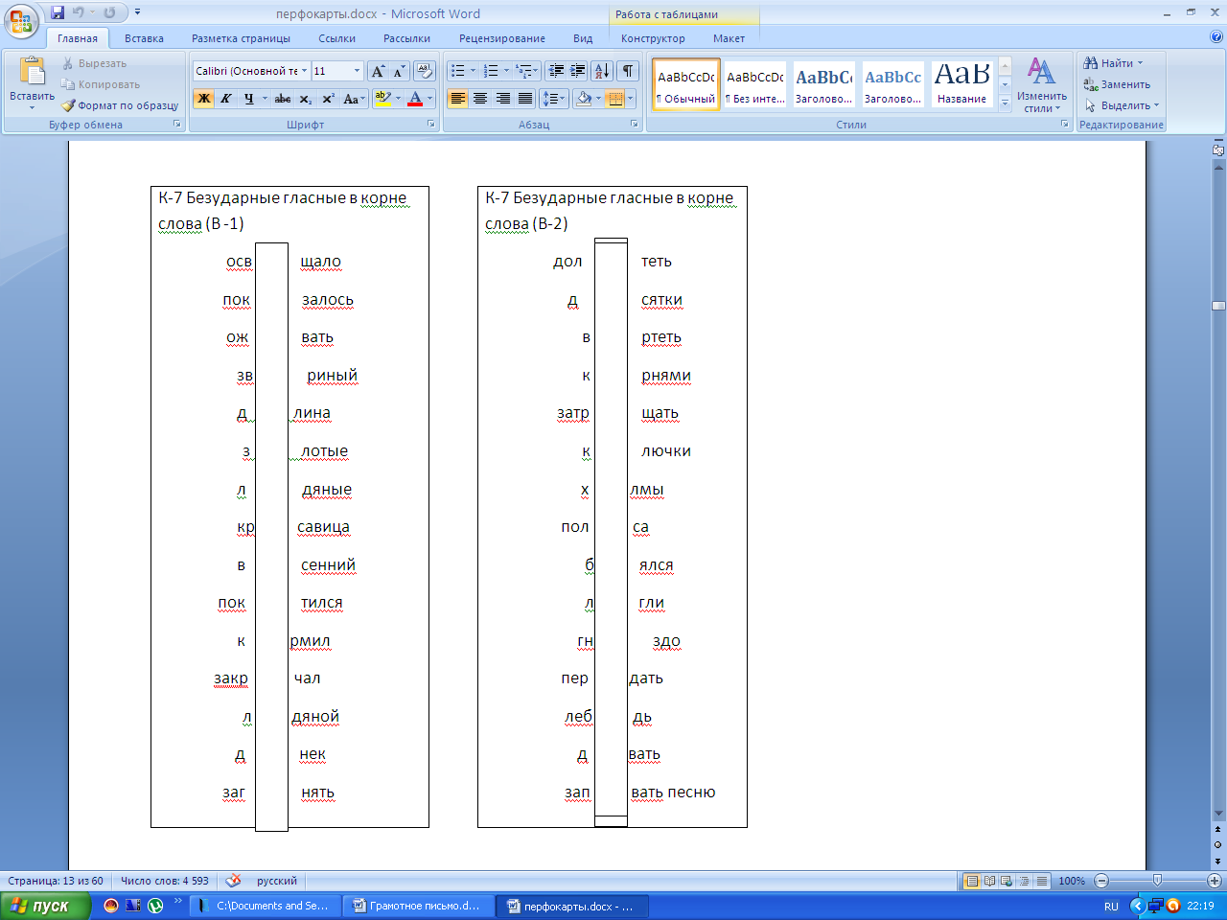
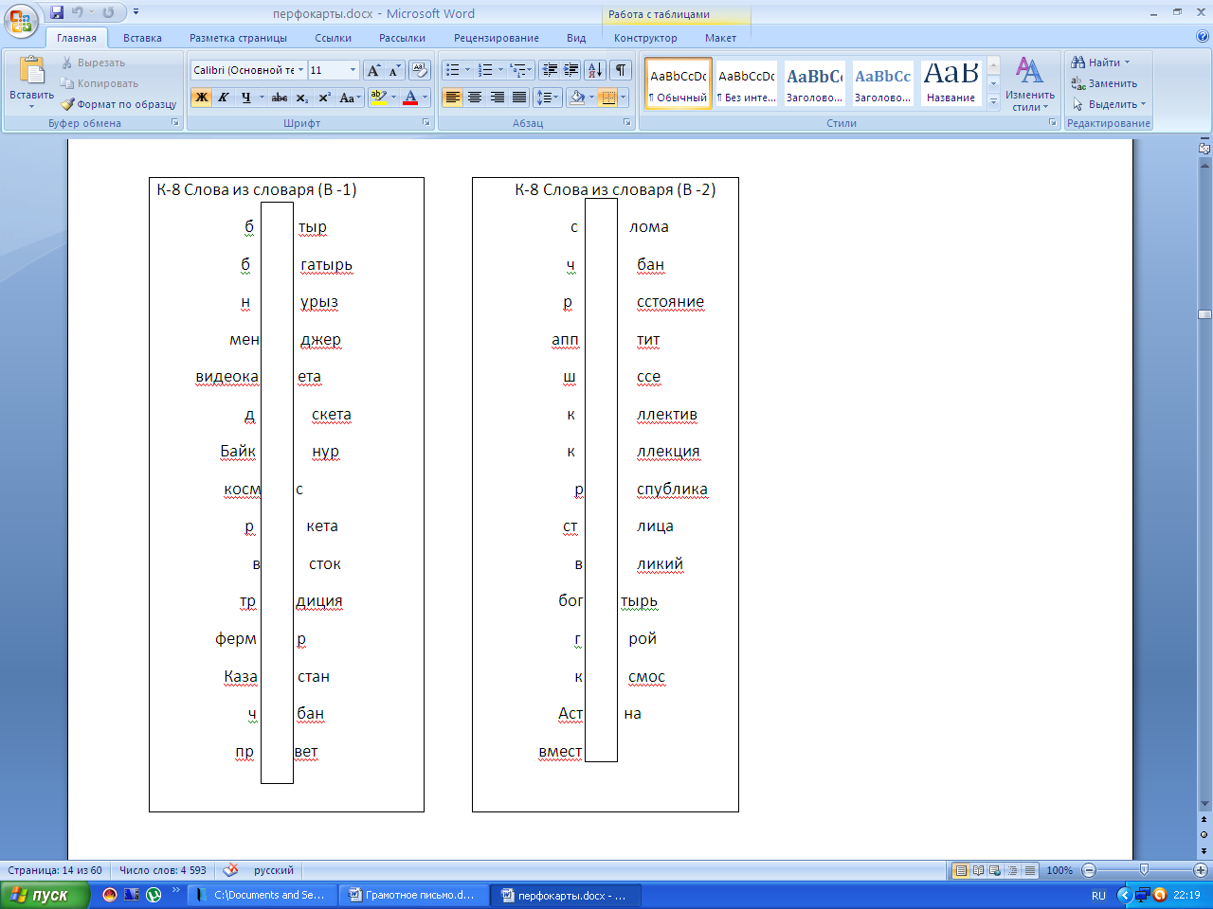

К-9 Непроизносимые согласные( В-1)  звёз ный  со нце  ужас ный  сер це  чудес ный  чудес но  ус но  праз ник  поз но  мес ность  парус ный  ненас ный  окрес ность  здра ствуй  радос ный |  | К-9 Непроизносимые согласные ( В-2)  капус ница  доблес ный  проез ной  крас ные  праз ник  прес ный  прекрас ная  тес ный  лес ница  лес ной  лес ница  парус ник  громоз кий  свис нул  извес ный
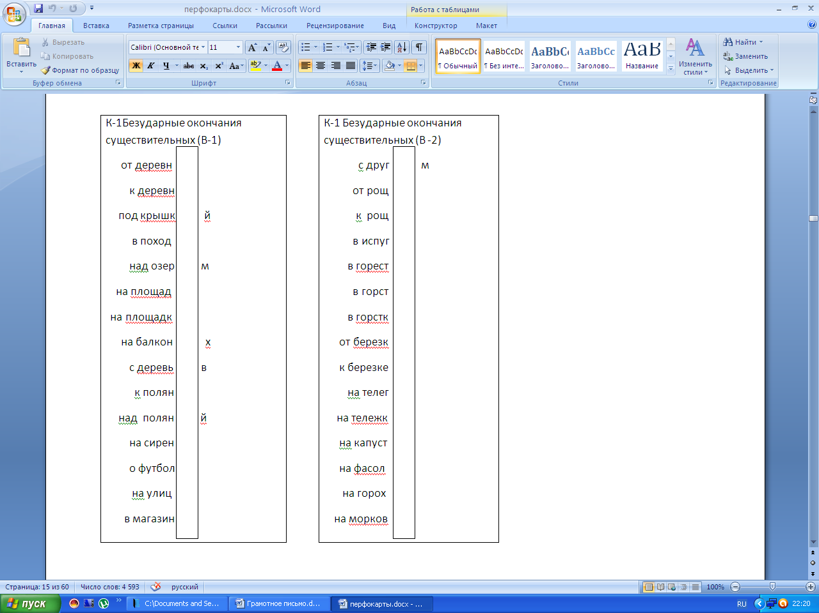
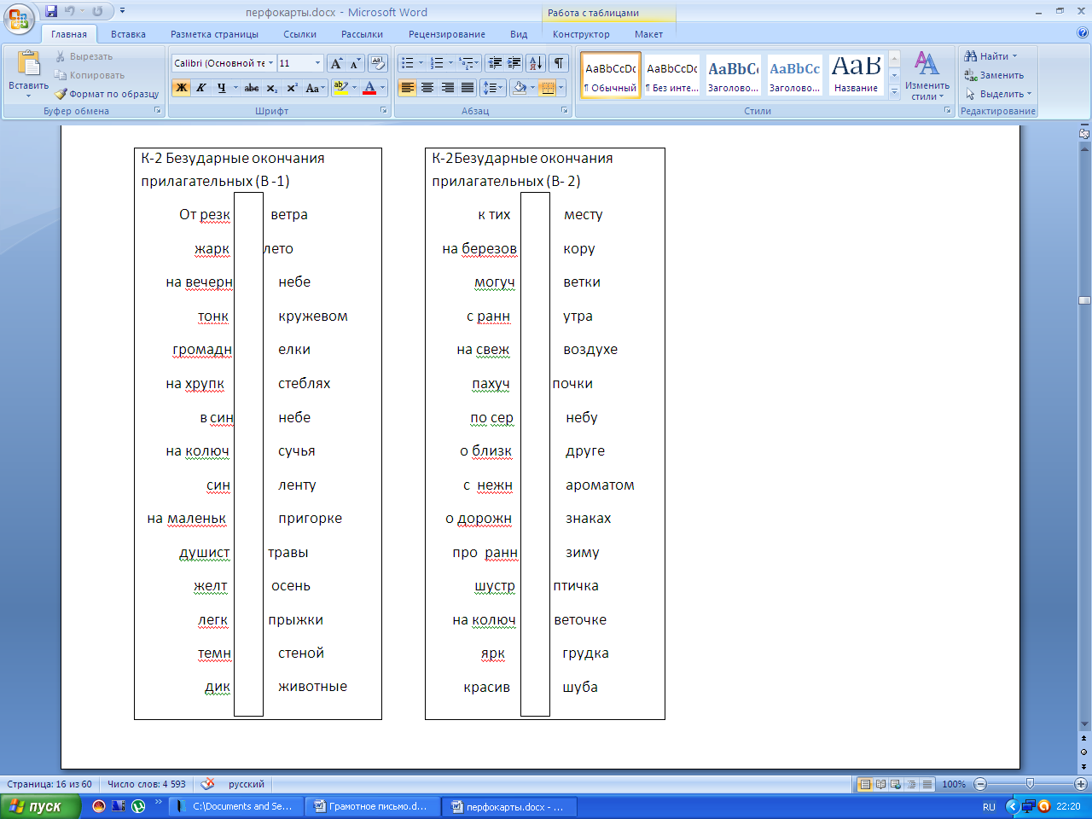
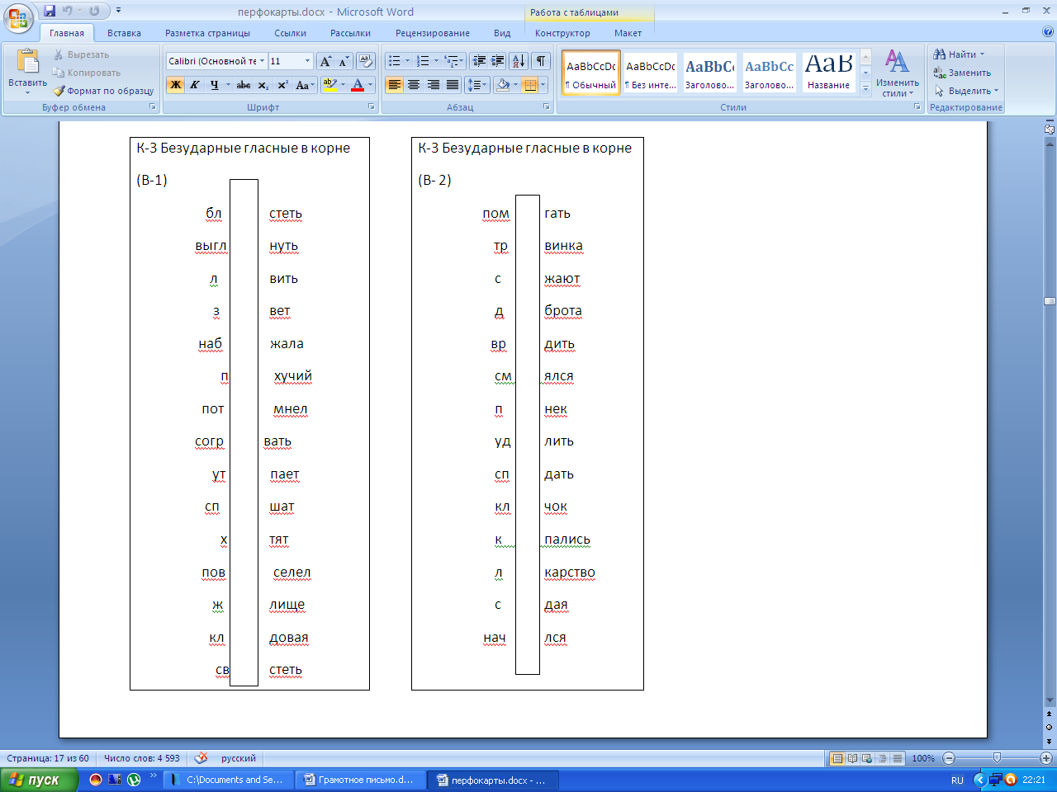
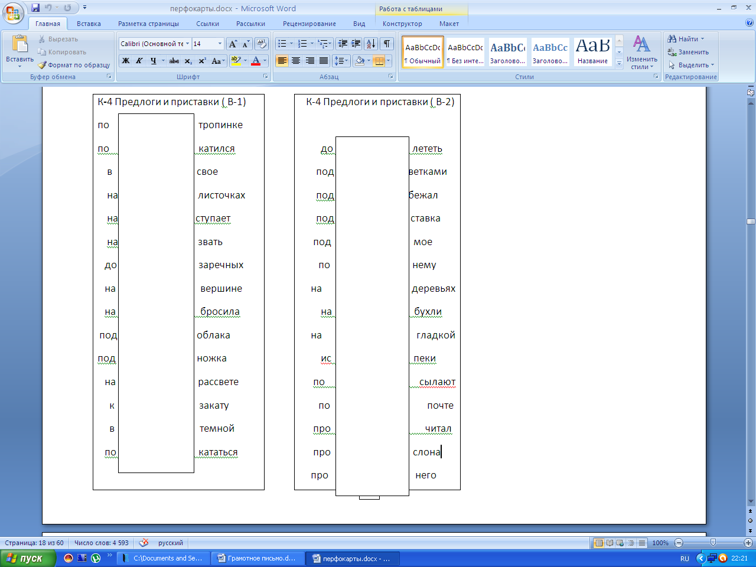
Перфокарты для 4 класса.
2 четверть
1.Безударные гласные в корне слова.
2.Парные согласные.
3.Непроизносимые согласные.
4.Безударные окончания существительных.
5. Безударные окончания прилагательных.
6.Суффиксы.
3 четверть 4 четверть
1.Безударные гласные в корне слова. 1.Правописание ТСЯ,ТЬСЯ в глаголах.
2.Слова из словаря. 2. Написание суффиксов глаголов прошедшего времени.
3.Разделительный ъ и ь знаки. 3. Безударные личные окончания глаголов.
4.Безударные окончания существительных.
5. Безударные окончания прилагательных.
6.Безударные личные окончания глаголов.
7. Слова из словаря.
8.Безударные гласные в корне слова.
9.Правописание ТСЯ, ТЬСЯ в глаголах.

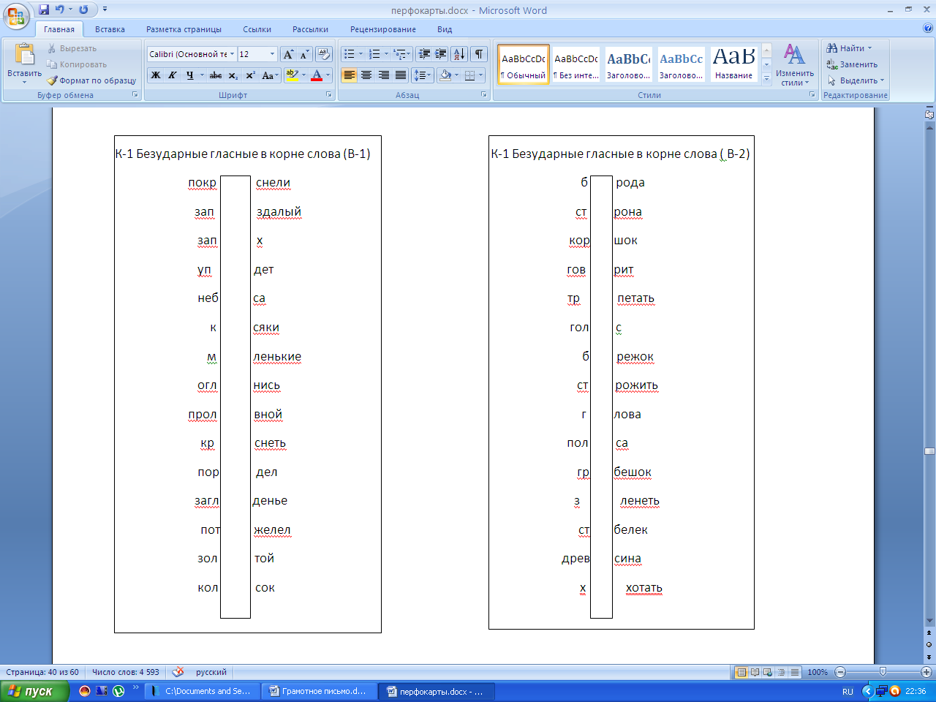
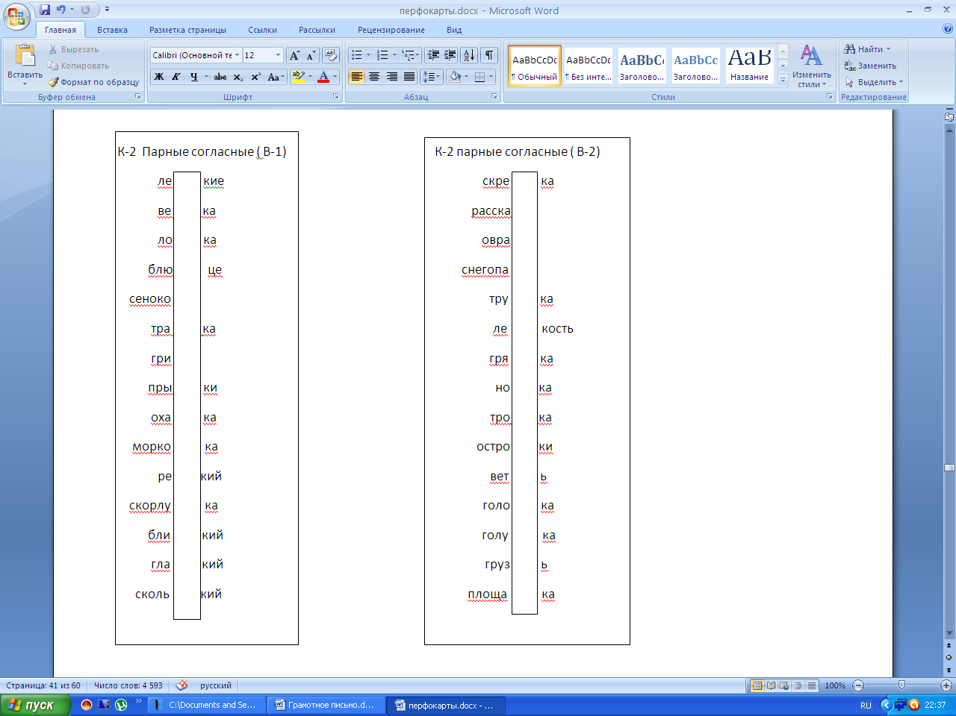
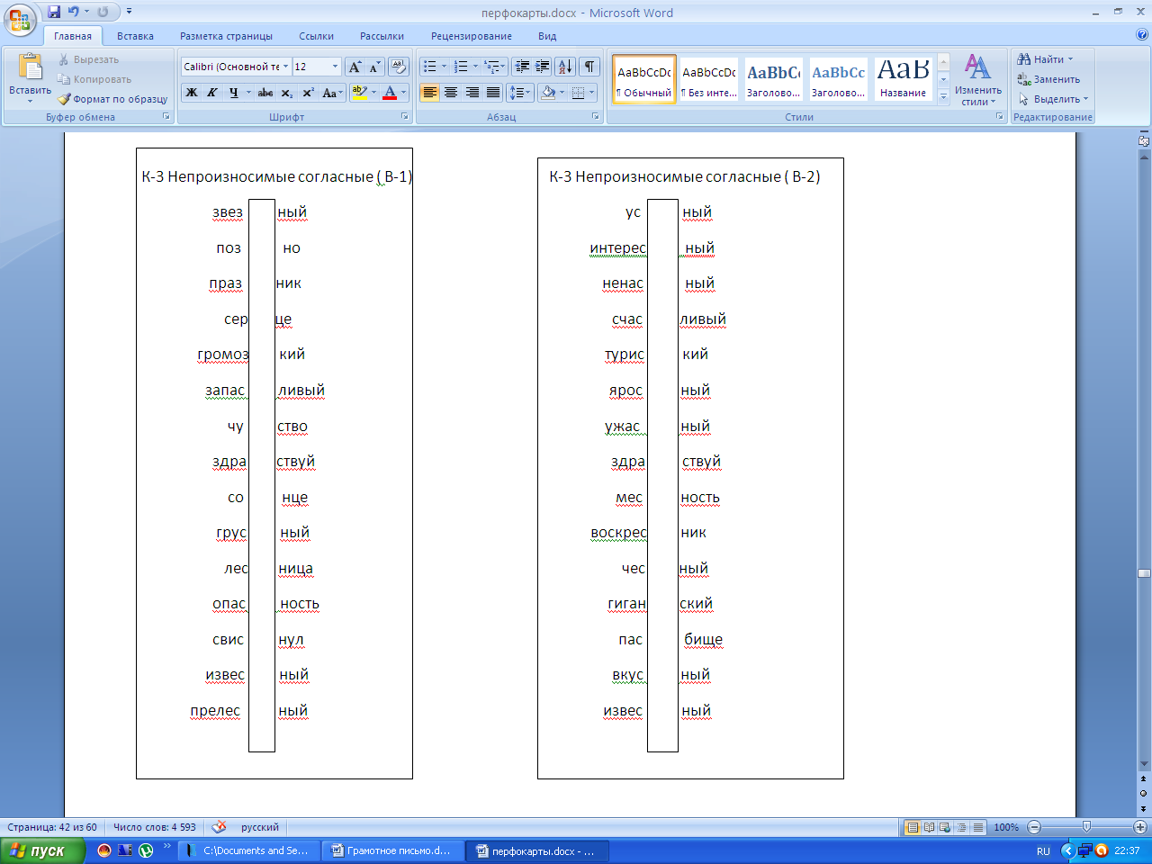
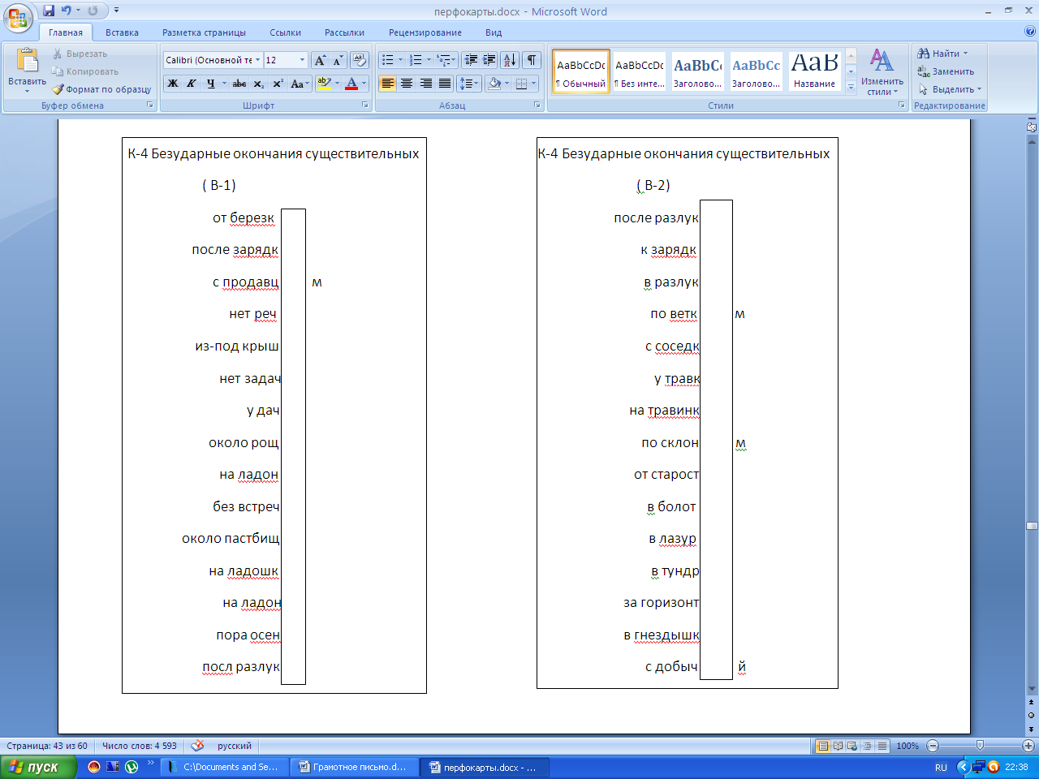
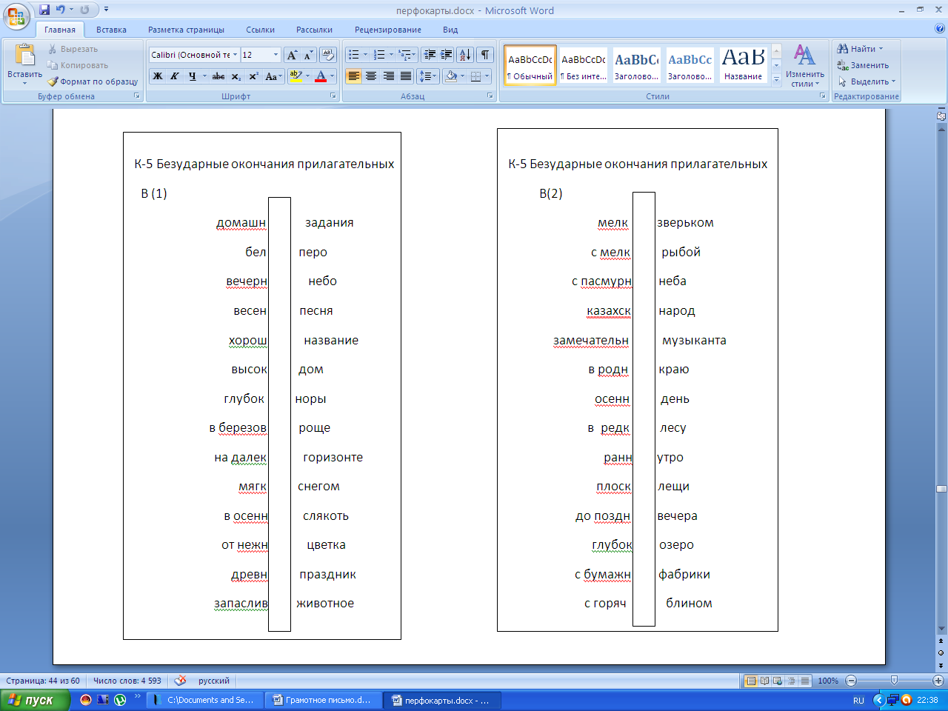
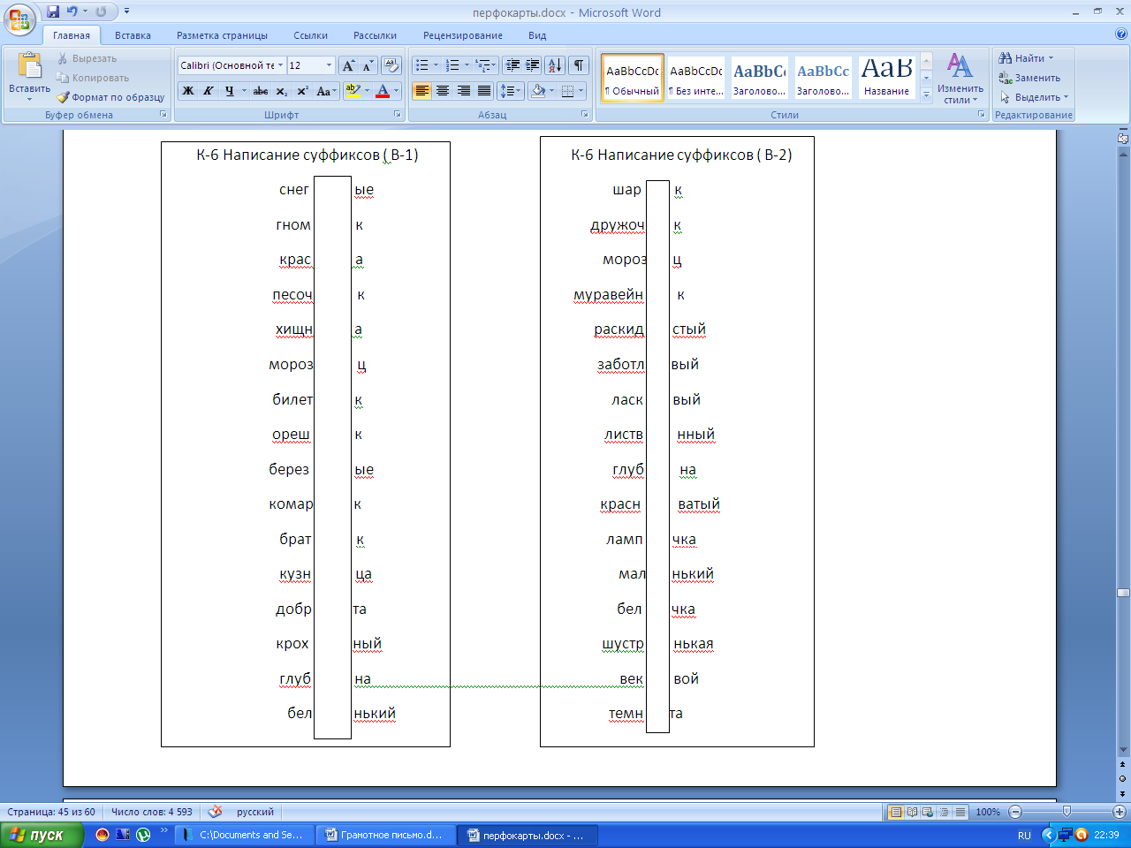
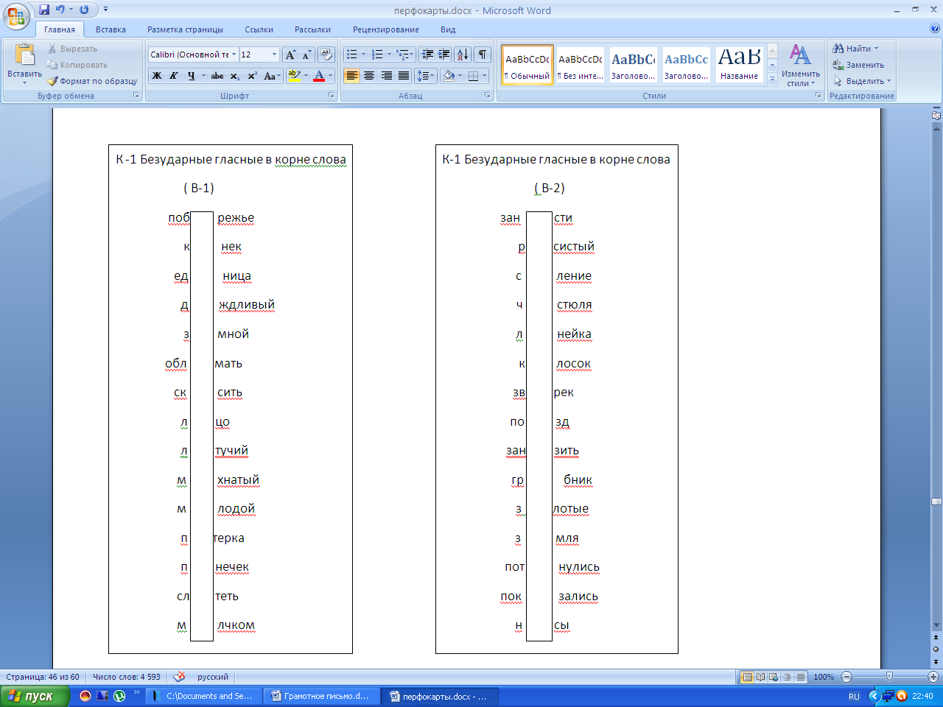
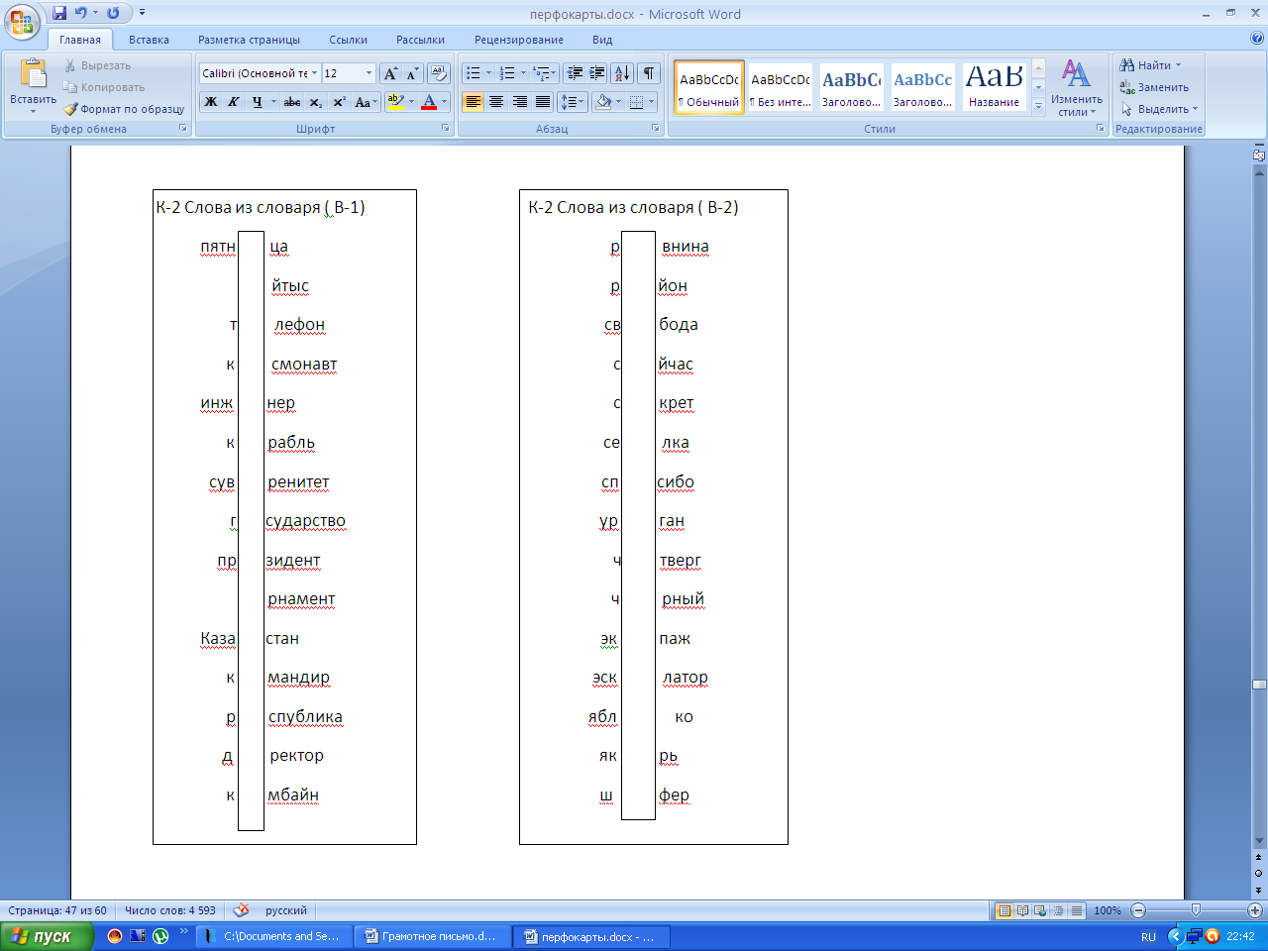
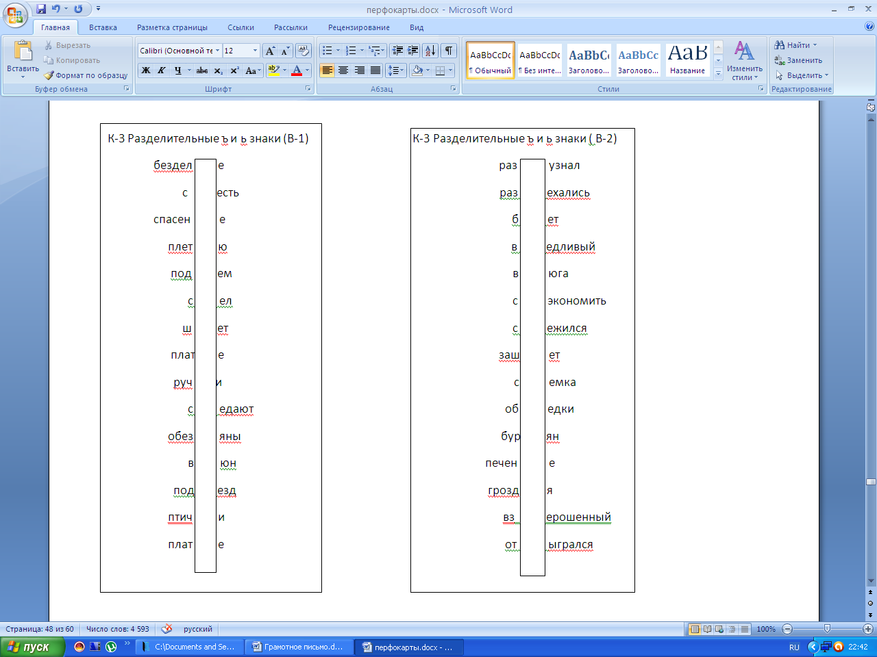
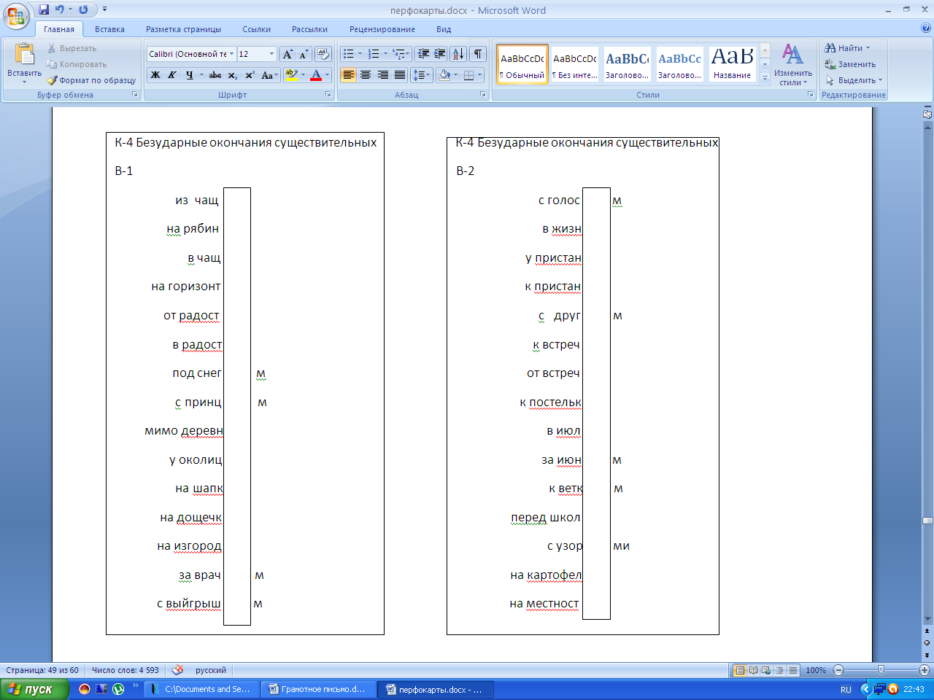
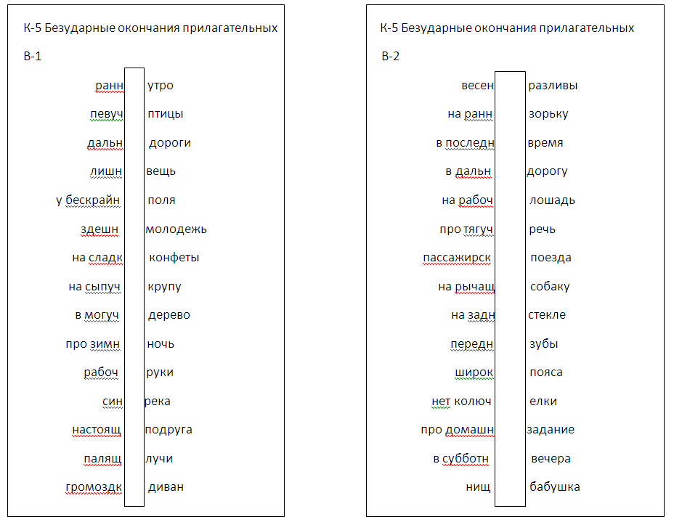
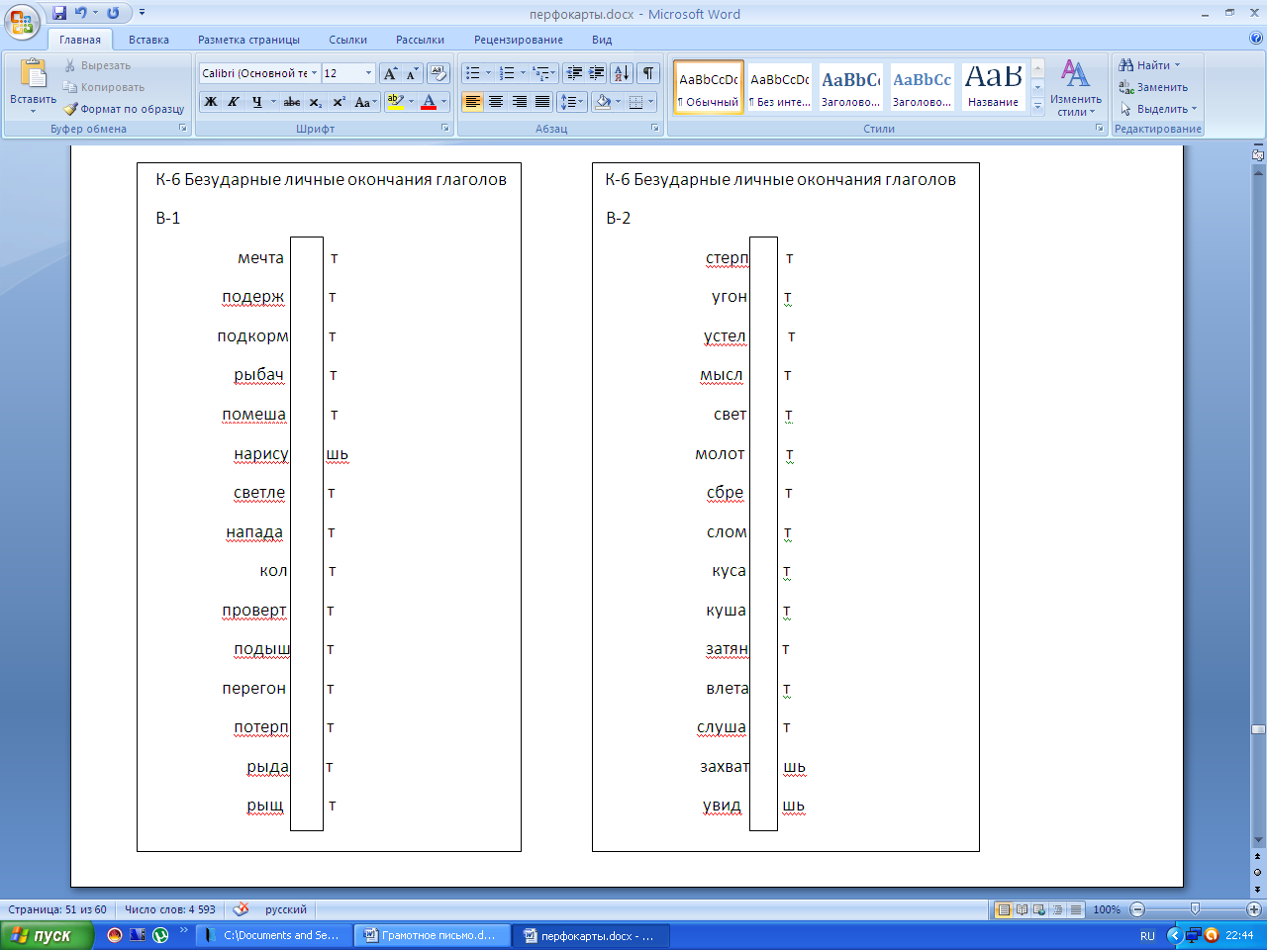
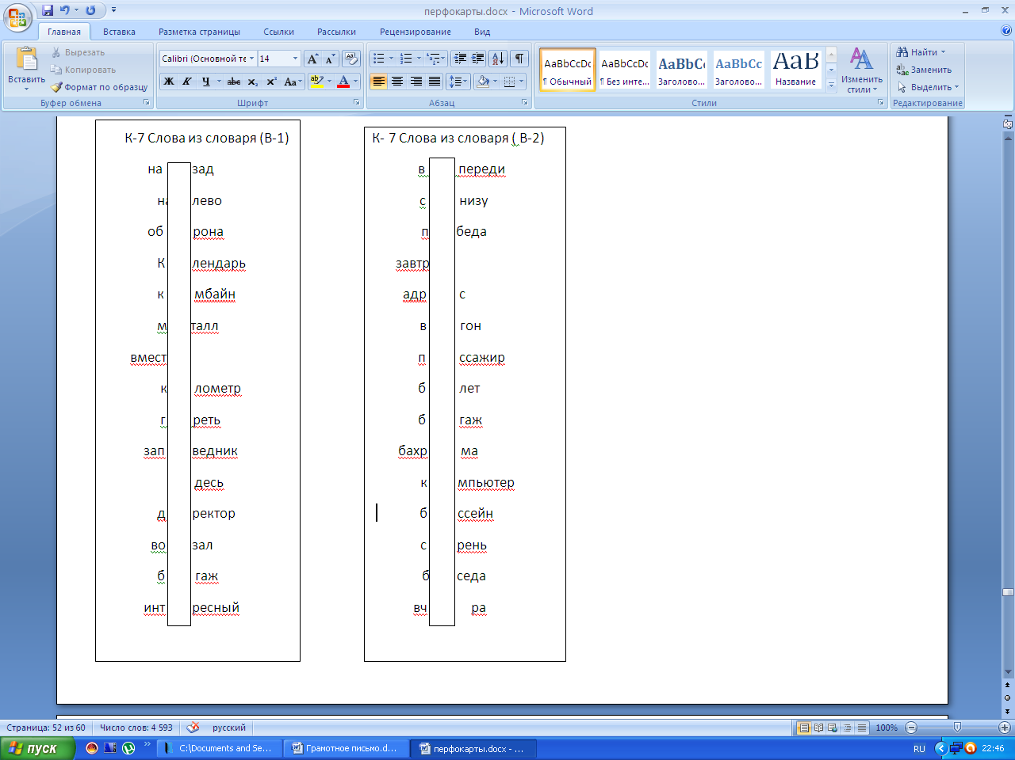
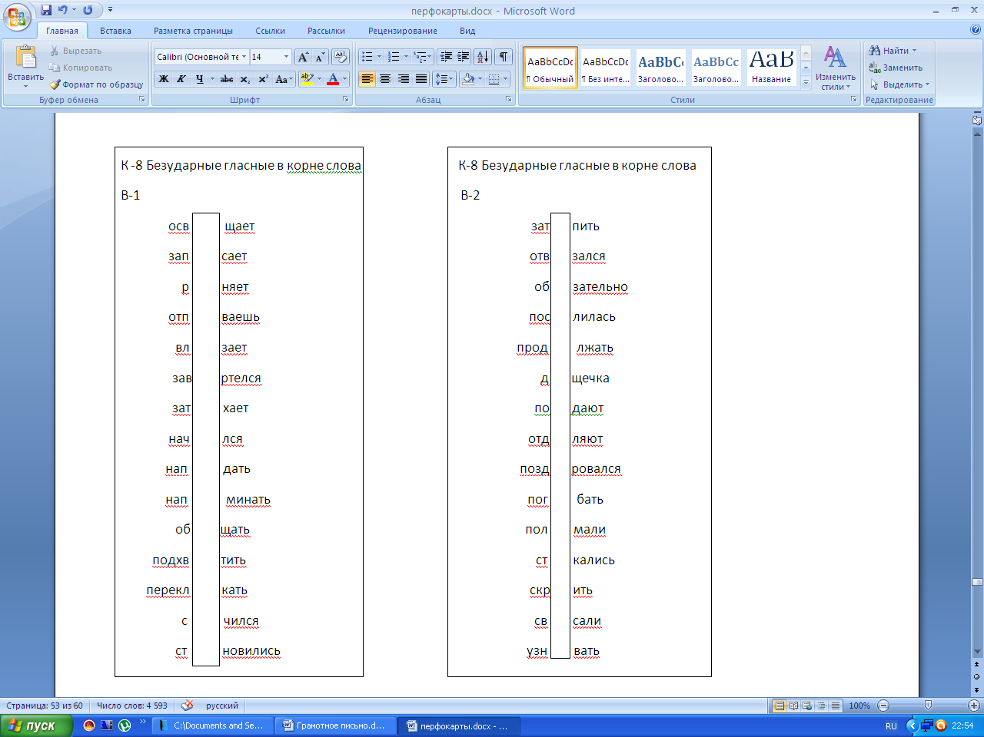
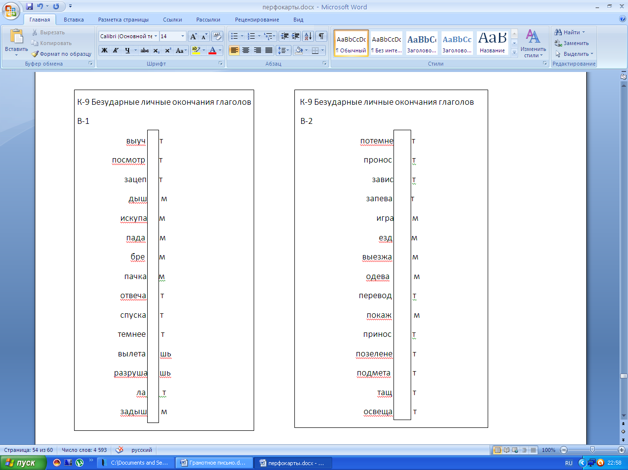
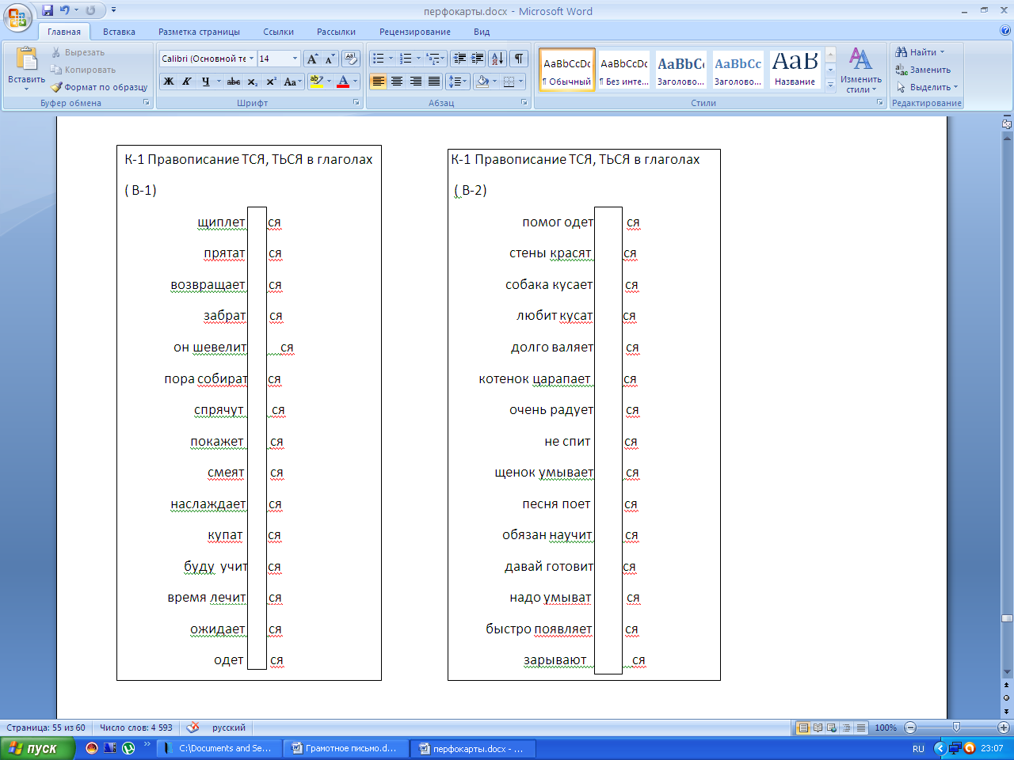
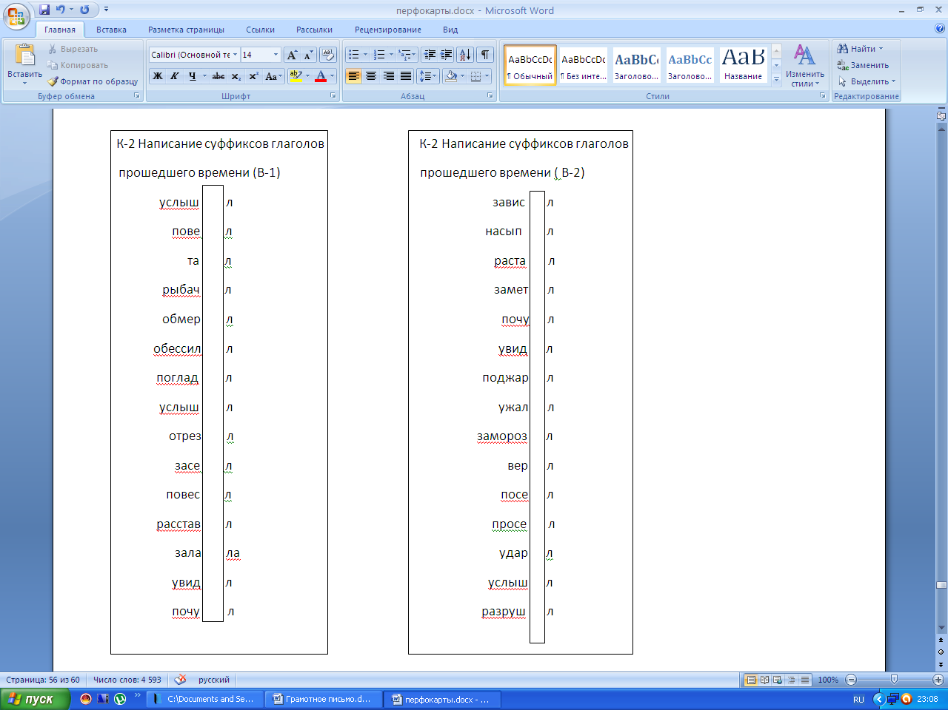
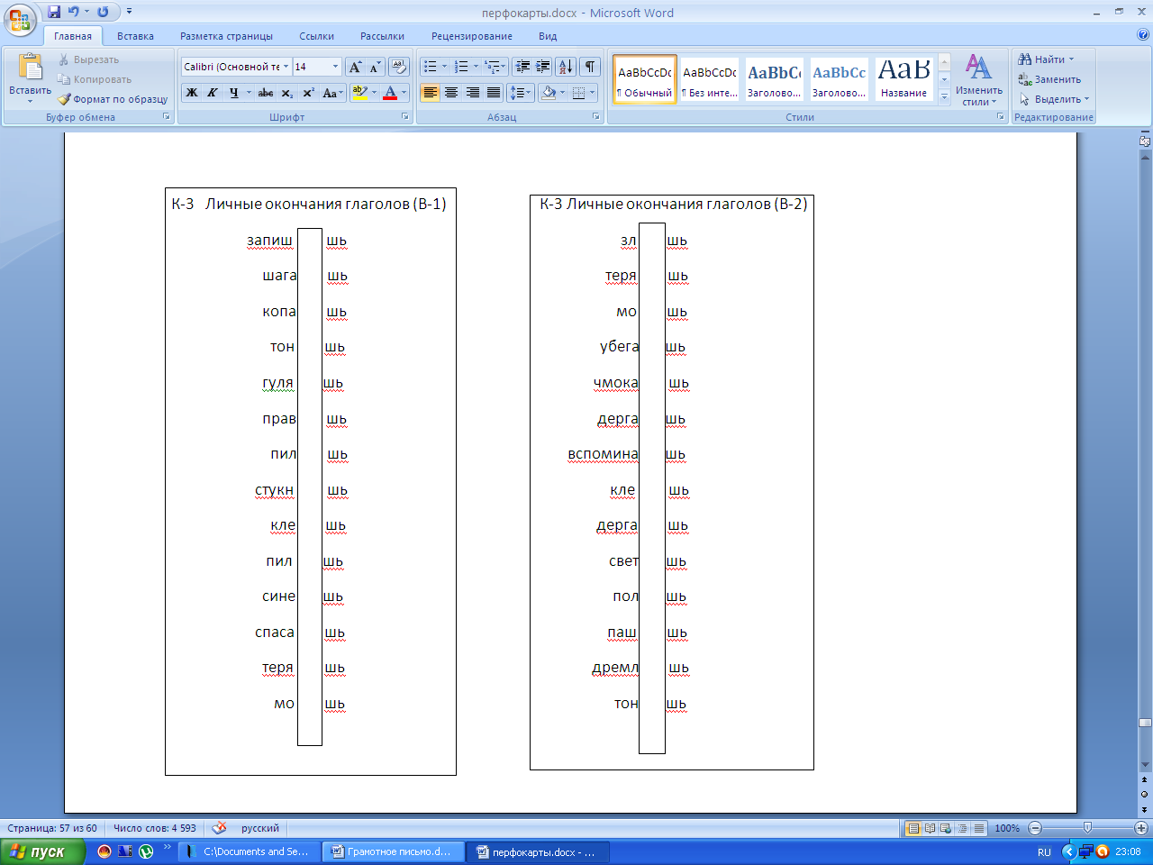
Приложение

Тема урока: «Правописание слов с суффиксами –ек-, -ик- (3 класс)
Цель урока: формировать у учащихся умение писать суффиксы –ек-, -ик-.
Задачи урока:
- организовать наблюдение за написанием суффиксов _ек-, -ик-; открыть вместе с детьми способ проверки суффиксов -ек-, -ик-; открыть вместе с детьми способ проверки суффиксов –ек-, -ик-, познакомить с правилом и алгоритмом его применения; учить детей делать выводы и обобщение при изучении новой темы.
- способствовать развитию орфографической зоркости, логики;
-способствовать формированию умения работать в парах, и самостоятельно;
-воспитывать аккуратность в работе, чувство товарищества и взаимопомощи.
Ход урока.
- Организационный момент.
« Психологическая установка на работу»
Улыбнемся друг другу, дети.
Всем, всем добрый день!
Прочь с дороги наша лень!
Не мешай трудиться, не мешай учиться!
-Сегодня мы с вами продолжаем путешествие по стране « Морфемика».

-А как называются жители этой страны. Слайд 2.
- А что такое морфема?
-Какие морфемы вы знаете?
-А сейчас откройте тетради и запишите дату.
2.Орфографическая пятиминутка.
Повторяется правило написания разделительного твёрдого и мягкого знака.
1.Работа со словами на правило.
На доске записаны слова, нужно объяснить написание разделительного твёрдого и мягкого знаков.
Семья, въехал, бульон, вьёт, въезжать, вьюга, съёжилась, объявление.
2.Работу с игровыми словариками ( имеются у каждого ученика).
Работа проводится в парах (дети объясняют друг другу написание слов на данную орфограмму)
3.Использование ассоциаций.
Учитель читает текст, дети называют слова на повторяемую орфограмму, объясняют её написание)
4.Работа с перфокартами.

2.Минутка чистописания. Слайд 3.
У. Посмотрите внимательно на слайд. Что мы здесь видим? Не кот, а котище, не слон, а слонище, не дом, а домище. Как так получилось?
- При помощи чего образовались новые слова? ( суффикс-ищ-)
-На что он указывает? ( на то, что предмет очень большой)
-Пропишите эти слова в тетради, обратите внимание на соединения.

3.Повторение пройденного материала о суффиксах.
У.- А сейчас вы должны вспомнить, что вам известно о суффиксах.
Найдите верное утверждение.
Прием « Найди верное утверждение». Слайд 4-9.
( просматривают слайды и находят верное утверждение)
1.Суффикс- это маленькое слово. Суффикс- это часть слова.
2.Суффикс служит для образования новых слов. Суффикс служит для связи слов в предложении.
3.Суффикс стоит перед корнем. Суффикс стоит после корня.
4.Суффикс не имеет значение. Суффикс имеет значение.
5.Суффиксы – евн-, -евич-, - овн-, -ович-, -ич-, -ичн- образуют отчества.
Суффиксы –евн-, -евич-, -овн-, -ович-, -ич-, -ичн- образуют фамилии.
6.Суффикс –енок- пишется после твердых согласных и [ч].
Суффикс – енок- пишется после мягких согласных, кроме [ч].
У. – О какой части слова мы будем говорить сегодня? ( о суффиксе) Слайд 10.
4.Работа над новым материалом.
А)Работа с текстом ( индивидуальная и групповая)Слайд 11.
У.- Перед каждым из вас лежит текст, проработайте его, отметьте информацию знаками, а результат обсудите с соседом по парте.
После индивидуального разбора текста идет обсуждение с соседом по парте, где ученики должны выяснить, в чем совпали имеющиеся представления, по поводу чего возникли разногласия.
( детям раздаются карточки с текстами)Карточка № 1.
- Суффикс- это часть слова, которая стоит за корнем и служит для образования новых слов. Суффикс имеет значение.
- Чтобы выделить в слове суффикс нужно:
-Выделить в слове окончание, для этого нужно изменить форму слова.
- Выделить в слове корень, для этого необходимо подобрать однокоренные слова.
- выделить в слове суффикс.
3.Суффиксы –ушк-, -юшк-, -ышк- имеют уменьшительно- ласкательное значение.
4.После мягких согласных, кроме [ч], пишется суффикс –енок- : тигренок, теленок.
5.После твердых согласных и [ч] пишется суффикс – онок-: волчонок, мышонок.
6. Есть два похожих суффикса: -ик- и –ек-: домик, молоточек. Без ударения эти суффиксы произносятся одинаково, но пишутся по – разному.
У.- Что вам показалось уже знакомым? В чем сомневаетесь?Что узнали нового? Какие вопросы у вас возникли при чтении текста?
( идет обсуждение)
Б) Решение проблемного вопроса.
У. – Давайте с вами заглянем в сказку Л. Гераскиной « В стране невыученных уроков».
(просмотр отрывка из сказки « В стране невыученных уроков») Слайд 12-13.
У. – Какая проблема встала перед Витей Перестукиным?
У.- Определите тему нашего урока.
У.- Да, мы будем учиться писать слова с суффиксами – ек-, - ик-, познакомимся с правилом написания этих суффиксов.
У. – Как же мы можем узнать о правописании этих суффиксов? Слайд 14.
Д. – Можно прочитать правило в учебнике, а можно вывести его самим.
У. – Какой путь выберем мы?
Д. – Вывести самим. Это интересно. Правило лучше запоминается.
Групповая работа.
У. – Попробуйте выяснить, как определить когда пишется суффикс –ик-, -ек-
( Группы созданы по уровням. В каждой группе есть главный координатор из хорошо успевающих детей. Ребята обсуждают проблему в группах, делают выводы )
Карточка №2.
1 уровень.
Сравни пары слов и сделай вывод, когда в слове пишется суффикс –ик-, а когда суффикс –ек-.
Есть арбузик – нет арбузика
Есть бантик – нет бантика
Есть барашек – нет барашка
Есть горошек – нет горошка

Карточка № 3.
2 уровень.
Соедини пары слов и сравни их. Сделай вывод, когда в слове пишется суффикс – ик-, а когда –ек-.
Билетик ( нет) кармашка
Садик ( нет) пенечка
Кармашек ( нет) садика
Пенечек ( нет)билетика

Карточка № 4.
2 уровень.
Соедини пары слов и сравни их. Сделай вывод, когда в слове пишется суффикс – ик-, а когда –ек-
Замочек ( нет) листика
Листик ( нет) замочка
Арбузик( нет) дубочка
Дубочек ( нет) арбузика
Карточка № 5.
3 уровень.
Измени форму данных слов, подставляя к ним слова нет, или много. Сделай вывод, когда в слове пишется суффикс –ик-, а когда суффикс –ек-.
Ключик-
Кораблик-
Замочек-
Сыночек-
Дети делают вывод.
У. Давайте посмотрим, как эту проблему решил Витя Перестукин. Слайд 15.
У. – Как проверить верность нашихвыводов и высказываний Вити?
Д.- Надо прочитать правило в учебнике и сравнить с нашими выводами.
( чтение правила на с. 80 )
Физминутка.
У.- Если я назову слова с суффиксом – ик- приседают мальчики, с суффиксом –ек- приседают девочки.
( Песик, дубочек, звоночек, кирпичик, дворик, годочек, шарик, лесочек, цветочек, дождик)
Составление алгоритма.
У.- Давайте попробуем вывести алгоритм действий, который поможет нам правильно написать эти суффиксы.
( дети предлагают свои варианты)
У.- Сравните свои алгоритмы с алгоритмом на слайде. Слайд 16.
- Что заметили?
Зарядка для глаз. Слайд 17.
У.- Так какие шаги мы должны сделать с вами, чтобы узнать написание слов с суффиксами –ек-, -ик-? Слайд 18.
У.- А теперь применим наши знания на практике.
Закрепление материала.
А) Дифференцированная работа. Слайд 19.
Задание для слабых учеников:
У.- Мы должны с вами правильно расположить слова в вагончиках и доказать верность наших высказываний.
Задание для сильных учеников: упр. 179, с.80
Проверка.
Б) Редактирование слов. Слайд 20.
У. – Ваша задача- найти ошибки в словах, исправить их и доказать правильность своего ответа, записать правильно в тетрадь.
( кармашик, слоник, хвостик, лучик, кузнечек, мячик, вечерочик )
У. – Какие выводы можно сделать?
У.- Вы были очень внимательны при выполнении этого задания, нашли все допущенные ошибки и умело доказали свою точку зрения.
У. – А теперь еще раз покажите всем, как вы усвоили новую тему. Слайд 21.
( дети выходят к доске и вставляют суффиксы)
Итог урока.
- Какую проблему мы ставили сегодня перед собой?
-Решили мы эту проблему? Сделайте вывод.
Домашнее задание : упр. 180, правило. Слайд 22.

Тема: «Правописание безударных личных окончаний глаголов» (4 класс)
Цель урока: закрепление, коррекция изученных способов действий при написании безударных личных окончаний глаголов.
Задачи:
1.Обобщить знания детей о правописании безударных личных окончаний глаголов.
2. Учиться фиксировать собственное затруднение в деятельности и выявлять его причину.
3. Систематизировать знания о грамматических признаках глагола.
4 Развивать речь, орфографическую зоркость, внимание, ставить учебные цели, анализировать и обобщать.
5. Воспитывать умение общаться.
6.Учиться контролировать и оценивать себя.
Педагогические технологии: уровневой дифференциации, личностно- ориентированная.
Формы организации познавательной деятельности обучающихся: фронтальная, индивидуальная, групповая (работа в парах)
Ход урока:
Организационный момент
1)Учитель зачитывает характеристику разных частей речи. Когда дети услышат характеристику той части речи, о которой говорили на протяжении многих уроков садятся на места.
* Это самая красивая часть речи. Обозначает признак и качество предмета.
* Это самая живая часть речи. Является главным членом предложения. Обозначает действие предмета.
*Это самостоятельная часть речи, которая обозначает название предмета
2) Запись даты в тетради.
Систематизация знаний о глаголе
- Перед вами лежат карточки, вы должны устно дополнить предложения. («цепочкой» зачитывают предложения)
1. Часть речи, которая обозначает … и отвечает на вопросы… называется глаголом.
2. В предложении глагол является ….
3. Глаголы в неопределённой форме отвечают на вопросы…
4. Глаголы в неопределённой форме имеют суффиксы ….
5.Если глагол отвечает на вопросы …… , то пишется –ться, если глагол отвечает на вопросы … , то пишется –тся.
6.Глаголы с суффиксами –ся, -сь называются… .
7. На вопрос что делать? отвечают глаголы….. вида, а на вопрос что сделать? … вида.
8.Глаголы в настоящем и будущем времени изменяются по… и…. Это называется… .
9.Если глаголы оканчиваются на –ить, кроме…, то они относятся ко… спряжению, все остальные к … спряжению, кроме глаголов исключений…
10. На конце глаголов настоящего времени 2-го лица единственного числа пишется…,например…
11. Не с глаголами пишется…
Объявление темы и цели урока
- Прочитайте тему урока, знакома ли она вам?
- Подумайте и поставьте перед собой цель, используя опорные слова:
- повторить…( всё изученное о глаголе)
- развивать умения…( правильно писать безударные личные окончания глаголов)
- учиться отличать…( глаголы 1 и 2 спряжения)
Орфографическая пятиминутка
- Давайте вспомним как определить спряжение глагола и верно написать окончание ( работа по схеме в словариках)
- Учитель показывает слова на карточках, дети объясняют написание личных окончаний глаголов: будет, ненавидит, обладает, освещает, светит, стараемся, лечит, вылечивает.
- Работа в парах(объяснение написания данных орфограмм в словариках)
- Учитель читает текст, дети должны назвать глаголы из текста с изучаемой орфограммой.
Приходит радостная весна. Исчезает последний снег в лесу .Лес просыпается после зимнего сна. В синем небе вьются и щебечут стайки птиц.
Светлеет туманная даль. С неба глядит на тебя весеннее солнце.
Индивидуальное задание для нескольких учеников( работа с перфокартами)
Актуализация знаний
- -Запишите предложение в тетрадь и сделайте синтаксический разбор этого предложения:
- В синем небе вьются и щебечут стайки птиц.
( Один ученик работает у доски)
- Сделайте морфологический разбор глаголов:
1 вариант: приходит
2 вариант: щебечут
Проверка в парах.
- Чей напарник выполнил работу без ошибок?
- Кто допустил 1-2 ошибки?
- Кто допустил 3 и больше ошибок?

Физминутка
Рисуй глазами треугольник.
Теперь его переверни
Вершиной вниз.
И вновь глазами
Ты по периметру веди.
Рисуй восьмерку вертикально.
Ты головою не крути,
А лишь глазами осторожно
Ты вдоль по линиям води.
И на бочок ее клади.
Теперь следи горизонтально,
И в центре ты остановись.
Зажмурься крепко, не ленись.
Глаза откроем наконец.
Зарядка окончилась. Ты молодец!
Работа с текстом( в парах)
-Найдите в тексте глаголы и разберите их по составу
Ещё до восхода солнца я услышал крики грачей. Грачи объявили весну. Восход солнца я встречал в лесу. Задорно стучали дятлы. Лесные дали туманились и синели. Вокруг светлели берёзы.
Разбор глаголов по составу у доски:

Проверка.
- В каком времени стоят глаголы? Что особенного в написании глаголов прошедшего времени?
Дифференцированная работа
На карточках записаны 4 текста. Уровень сложности у них не обозначен. Учащиеся определяют степень трудности заданий сами, проанализировав все тексты. После обсуждения учитель помещает на доске экран с именами и номерами уровней. Дети должны обозначить магнитом уровень, который они выбрали.
I уровень
Все мы (испытывать) испытыва…м чувство радости при наступлении весны.
Снег (сбегать) сбега…т с полей. Солнце (обливать) облива…т весенний лес светом. Птицы (строить) стро…т гнёзда.
(1 уровень самый легкий, т. к. по неопределенной форме дети определяют спряжение и вставляют букву в окончание.)
II уровень
Под прямыми лучами солнца та…т снег. Ве…т теплом. Мартовское равноденствие буд…т природу. Ему втор…т ручей. Скоро высоко в небе повисн…т жаворонок. Его сразу не заметишь, но песня его любого останов…т.
( 2 уровень сложнее, т. к. в неопределенную форму глагол нужно поставить самим.)
III уровень
Смотр…шь на прозрачный лёд и вид…шь, как под этим льдом ручей гон…т огромное стадо пузырей. Вот он выгоня…т их на открытую воду и мчит вперёд, тороп…тся согнать их в одно место.
(3 уровень еще более сложный, т. к. в нем встречаются глаголы-исключения.)
IV уровень
_______________весна. Ярче ______________ солнце. ______________ тёплый ветерок. Последний снег ______________ в лесу. Природа ______________. Звери ______________ приближение весны. На реках скоро ______________ лёд.
(4 уровень -самый сложный (творческий), т. к. глаголы нужно не только верно написать, но сначала их необходимо подобрать по смыслу.)
Подведение итогов
- Над какой темой сегодня работали на уроке? (Правописание глаголов)
- Сегодня на уроке мы повторили всё, что нам известно о правописании личных окончаний глаголов. И это удалось сделать в результате вашей активной работы.
Оцените свои знания смайликами:
Использованная литература.
1.Русский язык В.К Павленко, Г.В. Клыпа, АлматыкІтап.
2. М. Р. Львов . Правописание в начальных классах.Москва « Просвещение» 1990г.
3.НефедоваЕ.А., УзороваО.В. Справочное пособие по русскому языку.
4.Л.Ю. Комиссарова. Дидактический материал, Образовательная система « Школа 2100»

